МАОУ «СОШ» №8

Творческий проект.
Блюда из мяса и рыбы.

Выполнила
ученица 7 класса:
Кукина Ангелина.

Кашино
2014 г.

Содержание.
1.Рыба, её ценность в питании.
2.Виды рыб.
3.Первичная обработка рыбы.
4. 3 рецепта рыбных блюд.
4.1 Уха.
4.2 Салат с рыбой.
4.3 Запечённая рыба.
5.Мясо, его ценность в питании.
6.Виды мяса.
7.Рецепты мясных блюд.
7.1 Суп с мясом.
7.2 Котлеты.
7.3 Блинчики с мясом.
8.Заключение.

1.Рыба, её ценность в питании.
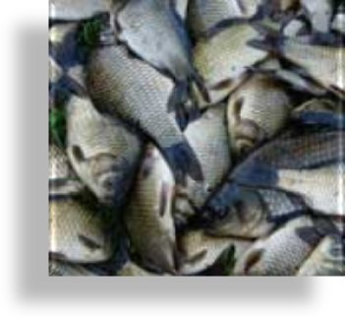С древних времен рыба в питании человека ввиду ее легкодоступности при наличии на земле множества водных объектов (морей, озер, рек), в которых водилось много видов рыб интересовала древнего человека в качестве легко доступного продукта питания. С течением времени к человеку пришло понимание того, что рыбу можно использовать не только исключительно из за ее пищевой значимости, но и в других областях человеческой жизни.

Обладая высокими пищевыми качествами, рыба занимает у хозяек важное место на нашем повседневном столе. Сегодня рыбные продукты, как никогда раньше широко используются в нашем повседневном рационе, в диетическом и детском питании, а рыбные изделия, приготовляемые на всевозможных рыбных производствах в виде пресервов и т.д. и обладающие острым или соленым вкусом, а также приятным специфическим ароматом, служат для людей отличной закуской.
Рыба необходима в повседневном рационе каждого человека.
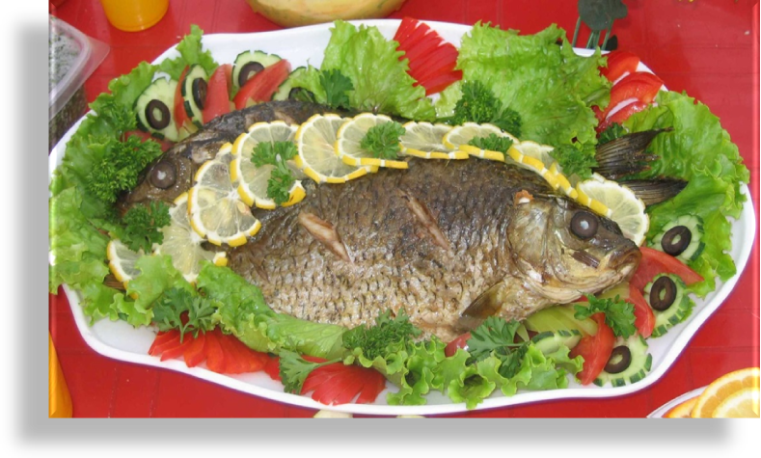Рыбные блюда – неотъемлемая часть рациона человека. Любые блюда из рыбы богаты различными полезными для организма человека микроэлементами. И не так важно, в каком виде рыба окажется на вашем столе, в свежем, соленом, или это будут рыбные консервы из жестяной банки, в любом случае рыба - это полезный продукт. В детском и диетическом питании часто используется рыба благодаря своей высокой пищевой ценности и вкусовым особенностям. В наши дни в кулинарии активно используется рыба различного происхождения:
- основное место в уловах и на рынке теперь занимает океаническая рыба;
- популярны и некоторые виды речной рыбы, выведенные в искусственных водоемах;
- отмечено что традиционный интерес к речной рыбе постепенно сменяется в пользу морской. Основной отличительной особенностью морской рыбы является более высокое, по сравнению с речной, содержание в ней полноценного белка. Белок мяса рыбы легче усваивается, чем белок мяса животных.

Проще всего готовить рыбные блюда, используя рыбные консервы.
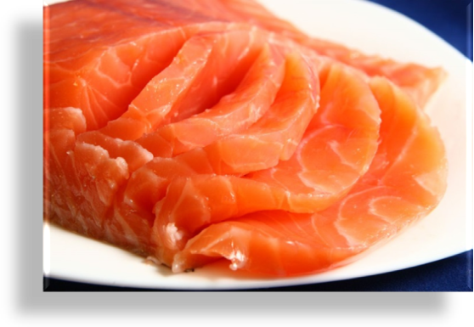 Также все популярнее становятся рыбные консервы и полуфабрикаты, которые значительно облегчают процесс приготовления рыбных блюд. Рыба в рыбных консервах, как правило, находится в масле, собственном соку или в томате, ее можно сразу употреблять в пищу или делать блюда из рыбы без дополнительной обработки. Полуфабрикаты обычно представляют собой замороженные или свежие куски рыбного филе, стейки, котлеты, часто уже сдобренные приправами. Покупателю остается только положить их на сковороду или на противень, подождать 20-30 минут и блюдо готово.

Чем полезны блюда из рыбы.
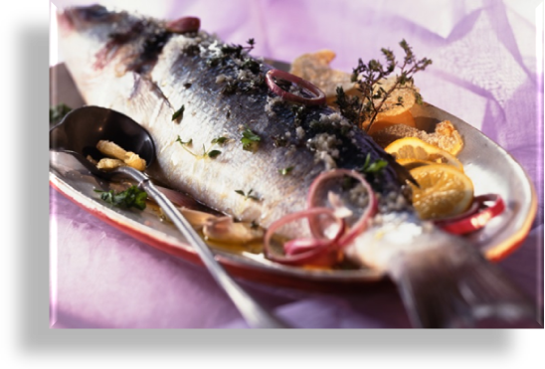Помимо белка в рыбе ценной составляющей являются жиры. Рыбий жир, особенно океанических рыб, богат витаминами А и В и множеством полезных для человека минеральных веществ. Поэтому рекомендуется регулярно включать блюда из рыбы в свой рацион. Прежде чем начинать готовить блюда из рыбы всегда проверяйте ее доброкачественность. Главными ее признаками являются запах и внешний вид рыбы. К излюбленным блюдам из рыбы относятся, прежде всего, супы, при варке питательные вещества, содержащиеся в рыбе или рыбных консервах, переходят в бульон. Еще рыба хороша как второе блюдо, запеченная в духовке или поджаренная на сковороде, она будет прекрасным дополнением к гарниру.
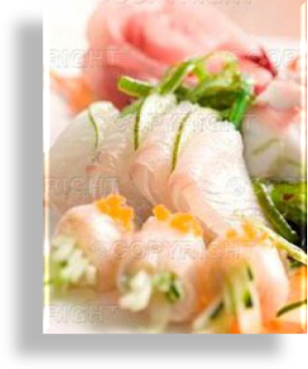Рыба в диетическом питании.
Незаменимость и особая ценность рыбы и морепродуктов в детском, лечебном и диетическом питании определяется их хорошо сбалансированным химическим составом. Это, прежде всего, источники полноценного белка, отличающегося по свойствам от белков теплокровных животных. Главное отличие в их лучшей перевариваемости ферментами желудочно-кишечного тракта человека и высокой степени усвояемости (95-98%). Мясо рыб и морепродуктов содержит мало грубой соединительной ткани. В нем преобладают полноценные белки мышечной ткани, которые, воздействуя на пищеварительные железы, способствуют выделению большого количества сока. Вследствие чего мясо рыбы и морепродуктов переваривается за 2,5-3 часа. Вот почему рыба и морепродукты рекомендуется как обязательная составная часть рациона питания детей, пожилых людей, людей, страдающих различными заболеваниями, да и здоровых тоже.

Использование в питании рыбы и морепродуктов как источника белка способствует нормальному росту и умственному развитию детей, предотвращению нарушения кроветворения, обмена жиров и витаминов, а также повышению сопротивляемости организма к инфекциям, простудам и некоторым другим заболеваниям. Белки рыб обладают очень важной способностью связывать некоторые ядовитые вещества в трудно растворимые комплексы, которые затем выводятся из организма.

В диетическом и лечебном питании преимущественно используется тощая и среднежирная рыба – минтай, треска, путассу, хек, судак, щука, карп, лещ, окунь морской, ставрида, сом и др. Поскольку жиры рыб легкоплавкие, то перевариваются и усваиваются организмом человека лучше, чем жиры говядины и свинины. Особую значимость рыбьих жиров в питании определяют находящиеся в их составе биологически активные полиненасыщенные жирные кислоты (витамин F), жирорастворимые витамины А, D, E, жироподобные вещества (фосфатиды, стерины и стрероиды).

Полиненасыщенные жирные кислоты (линолевая, линоленовая, арахидоновая) входят в состав мембран клеток и других структурных элементов тканей и выполняют в организме ряд таких важных функций, как обеспечение нормального роста, обмена веществ, эластичности сосудов и т.д. Линолевая и архидоновая кислоты предотвращают отложение холестерина на стенках кровеносных сосудов. Вот почему жиры рыб особенно эффективны для людей, страдающих атеросклерозом.

Жирорастворимые витамины А и D необходимы, в первую очередь, детям. Поскольку запасы витамина А в печени детей, где он обычно накапливается невелики, он обязательно должен поступать в организм с пищей. Витамин А входит в состав зрительных пигментов глаза. Недостаток его может вызвать такие заболевания как «куриная слепота»(ослабление сумеречного зрения) и конъюнктивит. Витамин D играет огромную роль в формировании у детей костного скелета.

Введение в рацион питания рыбы и рыбных жиров предотвращает такое тяжелое заболевание, как рахит. Витамин Е (токоферол) содержат в значительных количествах беспозвоночные. Он выполняет роль антиокислителей жиров и способствует лучшему усвоению жиров и белков, влияет на функцию половых и некоторых других желез. Фосфолипиды (лецитин и холин) жиров рыбы препятствуют ожирению печени и служат одним из средств профилактики ее заболеваний и лечения. Они так же способствуют лучшему усвоению жиров организмом человека.

Благодаря богатейшему составу минеральных веществ мясо рыбы и морепродуктов можно отнести к числу тех продуктов, которые наилучшим образом обеспечивают нормальный обмен веществ в организме и предотвращают целый ряд заболеваний. В состав их мяса входят такие физиологически необходимые макро- и микроэлементы, как калий, натрий, магний, кальций, фосфор, медь, сера, железо, кобальт, хлор, йод, фтор и др. Содержание минеральных веществ в мясе морских рыб больше, чем в мясе пресноводных.

Особо выделяются по минеральному составу беспозвоночные, и в первую очередь, мидии, устрицы, морской гребешок и трепанги. Минеральные элементы мяса рыб и морепродуктов участвуют в различных обменных процессах организма и формировании некоторых тканей и органов. Медь, магний и марганец входят в состав некоторых ферментов. Кальций и магний необходимы больным сердечно-сосудистыми заболеваниями, так как нормализуют деятельность сердечной мышцы. Железо, кобальт, медь необходимы в процессах образования крови. Соли кальция, магния и фосфора участвуют в формировании костных тканей, зубов, нормализуют свертывание крови, улучшают деятельность сердца и нервной системы. Хлор необходим для образования желудочного сока, формирования плазмы крови и активизации ферментов. Йод участвует в образовании гормона, предотвращающего развитие болезней щитовидной железы. К недостатку йода в пище особо чувствительны дети школьного возраста, поэтому включение в их рацион питания рыбы и морепродуктов обязательно. Фтор, которым богаты только рыба и морепродукты, предотвращает кариес.

Особой диетической ценностью и лечебными свойствами отличается морская капуста, содержащая в своем составе до 11% белка. Большой интерес представляют углеводы морской капусты, в составе которой выделены специфические полисахариды – альгиновая кислота, маннит, ламинар и другие. Они обладают исключительным свойством связывать и выводить из организма радиоактивные элементы, тяжелые металлы и другие вредные вещества, что очень важно при профилактике и лечении многих профессиональных заболеваний. За счет большого количества иода, йодосодержащих азотистых соединений и неактивных гормональных веществ морская капуста незаменима при профилактике базедовой болезни, атеросклероза, нарушений функции щитовидной железы. Обволакивающее действие альгиновой кислоты способствует задержке в кишечнике воды и стабилизирует функцию желудочно-кишечного тракта при запорах. Такова общая характеристика рыбы и морепродуктов с точки зрения их высокой пищевой ценности и незаменимости в детском, лечебном и диетическом питании. Рациональное использование в питании рыбы и морепродуктов не только сохранит Ваше здоровье, но и поможет излечиться от многих болезней, выстоять перед натиском экологического воздействия.

Рыба в детском питании.
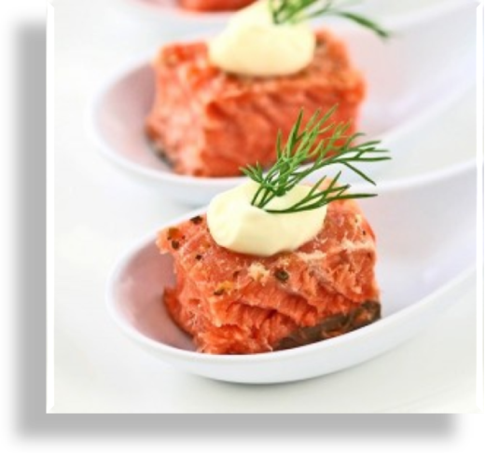Рыба в детском питании, бесспорно, один из наиболее важных продуктов. Если вашей крохе исполнилось 8-9 месяцев, то нужно задуматься над тем, а не пора ли познакомить малыша с рыбкой?
У рыбы масса достоинств и никто не усомниться в ее пользе, ведь не зря она является неотъемлемым компонентом здорового питания. Рыба в детском питании – источник уникальных аминокислот, минеральных солей, микроэлементов, которые активно участвуют в регуляции обмена веществ, стимулируют работу мозга и так необходимы для полноценного развития ребенка.
Также рыбное филе богато витаминами группы В, они укрепляют иммунитет, содержит витамин А, необходимый для зрения, и D, который предупреждает развитие рахита и обеспечивает рост костей. Морская рыба в детском питании полезна такими присутствующими в ней элементами как йод, фтор, железо, служащее профилактикой анемии, а также магний, цинк и медь. Кроме того, белки рыбы легко перевариваются и усваиваются организмом на 95-98%, поэтому они предпочтительнее, чем белки мяса.

Начинать прикорм рекомендуется с нежирных видов морской рыбы – подойдут хек, сайда, минтай, судак. А более жирная рыба в детском питании, например, скумбрия, осетр или горбуша рекомендована после 3-х лет.

Несмотря на всю ценность рыбы вводить ее в прикорм нужно осторожно, начиная с ½ чайной ложки, ведь она является достаточно аллергенным продуктом. Если аллергическая реакция отсутствует можно доводить объем прикорма до 50 г. за один прием пищи. Для годовалого малыша порция рыбы в детском питании может составлять 60-70 г., а для детей старше года – 80-90 г.

Следует помнить, что жареную рыбу нельзя давать ребенку, также не рекомендуется детям в раннем возрасте употреблять соленую или копченую рыбу и рыбные консервы. Как исключение можно использовать специальные консервы для детского питания, где рыба приготовлена в комбинации с овощами и крупами. Морепродукты (креветки, мидии, кальмары) можно включать в рацион малыша только после 3-х лет и даже позже.
Приготовить вкусное блюдо для своей крохи очень просто. Готовить рыбку лучше на пару, а затем следует измельчить ее в блендере. Детям постарше предложите рыбные котлетки или тефтельки с овощами.

2.Виды рыб. Горбуша.
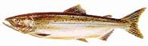 Обладает розовым, нежирным, очень деликатесным мясом. Филе и куски жарят, бланшируют, готовят в гриле. Прекрасно коптится и консервируется.

Зубатка.
Зубатка считается очень вкусной рыбой. В торговую сеть она поступает без кожи и головы, свежая, свежемороженая или мороженая. Содержание жиров в зубатке варьируется. Она является очень хорошим источником витаминов A, D и В12.

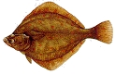Камбала. Обладает нежным мясом. Пригодна для жаренья, копчения, бланширования, приготовления в гриле.

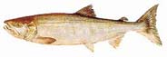Кета.
Один из наиболее широко распространенных представителей тихоокеанских лососей.

Килька.
Килька является важным сырьем для консервной промышленности, выпускающей анчоусы. Килька также используется как сырье для приготовления рыбной муки и жира. Употреблять в пищу кильку можно не только в консервированном виде, но также жаренную или приготовленную на гриле. Килька является великолепным источником жирных кислот Омега-3, а также витамина D. К тому же, она очень богата витамином В12. Даже небольшое количество кильки (всего 25 г) является ценной добавкой к ежедневному рациону питания.

Минтай. Самая многочисленная тресковая рыба. Широко используется в кулинарии.
Навага (семейство тресковых).
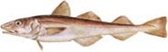 Мясо наваги нежирное, обладает приятным вкусом. Из него производят консервы, а также кулинарные изделия. Бланшеруется целиком или кусками, филе готовится в гриле. Солится и сушится.

Окунь.
Морской окунь считается вкусной пищевой рыбой. Свежего морского окуня очень хорошо жарить или варить. Существует множество рецептов блюд из морского окуня. Реализуется морской окунь свежим в виде филе и соленым - цельной тушкой или филе. Его мясо жирное и долго сохраняется свежим, вкуснее всего морской окунь в соленом виде. Используется для жаренья, приготовления в гриле, бланширование в соусе. Содержание жиров в морском окуне может значительно варьироваться, но обычно в 100 г филе содержится 1 г жирных кислот Омега-3. Также морской окунь служит хорошим источником протеинов.
Осётр.
Заготавливают осетра в соленом виде, при этом крупные экземпляры разделывают на балык. Из соленого полуфабриката вырабатывают провесные и копченые балыки; часть улова используют для приготовления консервов натуральных и в томатном соусе. Икра сибирского осетра из-за недостаточной зрелости ее в период промысла ("жировая") промышленностью перерабатывается в ничтожных количествах. Из спинной струны получают вязигу, из плавательного пузыря - осетровый клей.

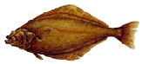 Палтус.
Рыба с прекрасным запахом и вкусом. Рыбу можно запекать целиком, а филе лучше бланшировать. Прекрасно коптится.

Пикша.
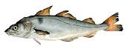 Пикша реализуется свежей, мороженой, сушеной и копченой. Пикша прежде всего является великолепным источником протеинов, витамина В12 и селена, а также отличается сбалансированным содержанием натрия и калия. Пикша подходит для приготовления целого ряда блюд, ее мягкий вкус прекрасно сочетается с остро-пикантными соусами, специями и различными овощами. Упругое мясо этой рыбы выглядит аппетитно при любом способе приготовления. Отварив пикшу, вы насладитесь ее необыкновенной белизной и слоистостью. Приготовьте ее на пару, и мясо по-прежнему останется мягким и нежным. А если пикшу пожарить, кожица (которую не нужно счищать) станет приятно-хрустящей; достаточно обвалять рыбу в панировке, чтобы придать ей золотистый оттенок. Белое изысканное мясо пикши обладает свойствами, великолепно подходящими для приготовления таких блюд, как клецки, рыбные котлеты, пирожки, муссы и суфле. Пикшу можно также коптить или солить для придания ей ярко выраженного, сильного аромата.

Путассу.
Может быть использована для приготовления кулинарных изделий, рыбных палочек, фаршевых консервов.

Сайда.
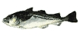 Рыба семейства тресковых. Сайда обладает характерным вкусовым оттенком, который пользуется немалой популярностью у знатоков рыбной кухни во всем мире. Говорят даже, что тот, кто не пробовал сайду, не знает, что такое настоящая рыба: ей присущ неповторимый и в то же время интенсивный «рыбный» вкус, несколько более сильный, чем у любой другой рыбы.

Сельдь.
Вкусная рыба, которую можно употреблять в пищу в сыром, копченом, соленом и маринованном виде. Пригодна для жаренья целиком, для гриля. Хорошо засаливается, маринуется, коптится. Сельдь является великолепным источником витаминов A, D, и В12. Она также богата жирными кислотами Омега-3, содержание которых может значительно варьироваться.

Сёмга.
Семга поступает в торговую сеть в свежем и свежемороженом виде, разделанная на филе, копченая и соленая. Семга, разведенная на рыбоводных фермах, является великолепным продуктом питания. Она очень богата жирными кислотами Омега-3 и жирорастворимыми витаминами А и D. К тому же, она содержит большое количество водорастворимых витаминов В12 и пиридоксина.

Скумбрия.
Скумбрия поступает в торговую сеть в живом, свежемороженом, копченом, соленом и консервированном виде. Жирная рыба с вкусным мясом. Пригодна для жаренья целиком, для гриля. Хорошо засаливается, маринуется, коптится. Весной содержание жиров в скумбрии низкое (примерно, 3%), в то время как осенью оно достигает 30%, что означает и большее количество жирных кислот Омега-3. Также скумбрия хороший источник витаминов D и В12.

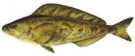 Терпуг.
По вкусу и содержанию жира в мясе терпуг представляет высококачественное сырье для приготовления копченостей и баночных консервов закусочного типа.
Треска.
Нежная рыба. Бланшеруется целиком или кусками, филе готовится в гриле.

Форель.
Форель поступает в торговую сеть в свежем, свежемороженом, копченом, соленом виде, а также в виде полуфабрикатов. Обладает очень нежным мясом. Форель идеальна для приготовления множества блюд: ее можно жарить, варить, бланшируют в винном соусе и готовить на гриле. Форель, разведенная на рыбоводных фермах, является великолепным продуктом питания. Она очень богата жирными кислотами Омега-3 и жирорастворимыми витаминами А и D. К тому же, форель содержит большое количество водорастворимых витамниов В12 и пиридоксина.
Хек
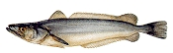Относится к тресковым рыбам, она имеет удлиненное тело, один короткий и один длинный спинной плавник. Белое сочное мясо хека пользуется большим спросом в ресторанах Европы.

В классе рыб очень много разновидностей,здесь представлены основные виды продуктовой промышленности.

3.Первичная обработка рыбы.
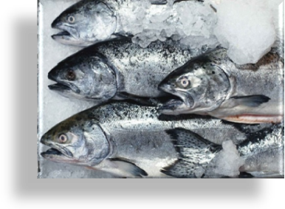Рыбу прежде всего оттаивают. Непосредственно на судах в районе промысле перерабатывается и изготавливается 90% всей рыбной продукции. Ведь рыбу вылавливают порой очень далеко от родных берегов, и в пути она находится нередко до 50 суток. Поэтому рыбу морозят прямо на судах, и в таком виде, не теряя своих основных качеств, она поступает в продажу. Многие виды рыбы доставляются с промысла обработанными: потрошенными, с удаленной головой. Остается только оттаять рыбу. Но замороженную рыбу оттаивать надо так, чтобы не снизалась ее питательная ценность. Обычно ее заливают холодной водой при соотношении массы рыбы и жидкости 1:2 мелкая рыба оттаивает через 1,5 – 2 часа, крупная – через 3 - 4 часа. Чтобы уменьшить потерю питательных веществ, воду подсаливают: на 1 кг рыбы берут 2-3 л и 10-15 г соли. Технологи предупреждают: нельзя оттаивать рыбу в теплой воду. Почему? Чтобы ответить на эти вопросы, рассмотрим «под микроскопом» процесс оттаивания. Мороженая рыба при оттаивании выделяет большее или меньшее количество сока. Потери его объясняются изменением коллоидных структур мышечной ткани. Если рыбу оттаивать быстро в воде при температуре 15-20 гр.С, то рыба при этом будет поглощать воду и масса ее увеличиться на 5-10%. Таким образом до некоторой степени будет возмещаться потеря влаги, неизбежная при хранении рыбы в мороженом состоянии. При оттаивании рыба теряет до 8% минеральных веществ. Для уменьшения этих потерь в воду, в которой оттаивает рыба, добавляют поваренную соль (3 ст.л. на 1 л воды). Целую потрошеную рыбу выдерживают 15-20 минут, а филе и отдельные куски – 7-10 минут. Сама по себе соленая вода благотворно воздействует на морскую рыбу – ее мясо становится светлым и более сочным. При оттаивании на воздухе филе рыбы теряет от 4 до 7% сока. Почему же все-таки нельзя оттаивать рыбу в теплой воде? При оттаивании в теплой воде при температуре 35-40 гр.С происходит денатурация части белков, уменьшается количество воды, удерживаемое белками, увеличивается потеря мышечного сока при последующей разделке. Консистенция наружных слоев мышечной ткани становится дряблой, появляется запах лежалой рыбы. Мороженое филе вообще лучше всего оттаивать без воды, при комнатной температуре. Надо помнить: мороженое филе требует лишь минимальной гигиенической обработки – достаточно обрезать испорченные края, очистить филе от загрязнений, быстро промыть. Чем больше в рыбе сохранится белка, тем более ароматным и питательным будет блюдо. На воздухе размораживают, как правило, не только брикеты рыбного филе, но и отдельные экземпляры рыб ценных пород. Рыбу раскладывают на столе и прикрывают полиэтиленовой пленкой (чтобы уменьшить процесс испарения влаги). Размороженную рыбу не рекомендуется вновь замораживать, так как при этом происходит потеря сока, к тому же резко снижаются ее вкусовые качества. По этой же причине не рекомендуется оттаявшую рыбу подвергать сильным механическим воздействиям: отбивать, сдавливать и т.п. Речную рыбу лучше сразу подвергнуть обработке. Щуку, чтобы она не отдавала запахом болота, следует вымыть в холодной, хорошо просоленной воде. Если рыба пахнет тиной, ее также опускают в крепкий холодный раствор соли, и тогда неприятный запах исчезает. Особенно много хлопот доставляют такие рыбы, как налим, угорь, у которых на коже имеется слизь. Чтобы их кожа стала чистой и светлой, ее намазывают кашицей из смечи соли и золы, смешанных в равных долях, и через 5-8 минут тщательно промывают в воде. И с других рыб слизь удаляется с помощью соли. После оттаивания (лучше всего оттаивать не до конца – в полуоттаявшем виде рыбу легче подвергать обработке, кроме того, сохраняется сочность ее мяса) и промывания рыбу чистят. Чистка рыбы производится различными способами в зависимости, во-первых, от приготовляемого блюда, во-вторых, от вида рыбы. Всего же существует три основных способа чистки и разделки рыбы. Первый способ применяется в том случае, когда рыбу подают целиком, «на костях», или порционными кусками с костями в вареном или жареном виде. Чешую легко и просто можно удалить при помощи специальных приспособлений. За неимением последних чешую следует осторожно срезать с кожи острым филейным ножом, стараясь не порезать кожи. Можно соскабливать чешую теркой, положив рыбу в воду, чтобы чешуя не разлеталась в стороны и не попадала на другие продукты. С мороженой рыбы чешуя срезается очень легко. Существуют многочисленные приемы, облегчающие снятие чешуи, особенно с некоторых морских рыб, у которых чешуя слишком мелкая и снять ее не так-то просто. У скумбрии и ставриды, например, чешуя особенно плотная. Такую рыбу рекомендуется перед очисткой погрузить на 25-30 секунд в кипящую воду. Ту же самую операцию рекомендуется проделывать и с линем. Если рыбу собираются варить целиком, то чешую вообще лучше не снимать, а оставить на время варки. В таком случае рыбу потрошат, удаляют жабры, промывают в воде и варят. Камбалу перед очисткой ошпаривают. Рыба хорошо чиститься, если ее слегка потереть уксусом и оставить на некоторое время. Чтобы рыба при очистке не скользила, нужно пальцы окунуть в соль. После снятия чешуи рыбу промывают и разделывают. Прежде всего следует удалить плавники (у рыб с колючими плавниками во избежание уколов рук спинной плавник удаляют перед очисткой чешуи: вокруг плавника делают неглубокие надрезы и, прихватив его салфеткой, удаляют, начиная от хвостовой части). Некоторые виды рыбы массой до 200 г (бычки, вобла, корюшка, омуль, скумбрия, ставрида, форель, хариусы) используют в целом виде, не разрезая тушки. У такой рыбы после снятия чешуи вырезают спинной, анальный и другие плавники, а затем делают осторожный разрез на брюшке от анального отверстия до головы, вынимают внутренности, удаляют жабры, оставляя голову при тушке. Для жарения мелкую рыбу кладут на сковороду целой, неразделанной тушкой. Иное дело – крупная рыба. Выпотрошенную рыбу лучше всего пластовать. Пластование состоит из трех последовательных операций: сначала удаляют спинной плавник, предварительно надрезав мякоть на спинке в продольном направлении с обеих сторон до позвоночника; затем, надрезав мякоть у жаберной крышки, срезают одно филе с позвоночной кости, переворачивают рыбу на другую сторону и срезают второе филе, и наконец, срезают с филе реберные косточки. Техника пластования такова. Берут очищенную, выпотрошенную рыбу, кладут на стол на бок, хвостом влево от себя, прижимают левой рукой плотно к столу, а правой рукой делают острым ножом надрез под грудным плавником до позвоночной косточки и придавливая левой рукой верхнюю часть, осторожно срезают мякоть с кости до самого хвоста. Отделяют филе от позвоночной кости, затем перевертывают рыбу костью вниз, повторяют ту же операцию со вторым филе. Если рыба предназначена для рыбных котлет или кнелей или для изготовления рыбных блюд под белым соусом, то со снятого филе снимают кожу, но тогда чешую соскабливать не нужно. Держа левой рукой за хвостовую часть рыбы и взяв нож в правую руку, начинают подрезать филе, отделяя его от кожи и плотно придавливая нож к столу. При этом следует соблюдать осторожность, чтобы не прорвать и не перерезать кожу, в противном случае трудно будет вновь подрезать ее. Затем кладут филе на стол реберными костями кверху. Ладонью левой руки поддерживают реберные кости, а правой рукой держат нож наискось, лезвием влево от себя. Срезают кости, оставляя на них как можно меньше мяса, так же поступают и с другим филе. В некоторых случаях крупную рыбу можно и не пластовать. Обычно так поступают, когда рыба предназначена для украшения семейного стола в праздники, юбилеи, на свадьбе. Для удаления внутренностей брюшко можно и не разрезать, достаточно лишь надрезать мякоть по краям жаберных крышек до позвонка, перерубить его и отделить голову вместе с прикрепленными к ней внутренностями. После этого обрубают хвост, грудные плавники, вырезают грудной и анальный плавники. Выпотрошенную рыбу промывают и либо целиком жарят или запекают, либо нарезают на кругляши. Отдельные виды рыбы (солнечник, лихия, ставрида) имеют острые плавники и колючки, из-за чего разделка их в сыром виде крайне затруднительна. Таких рыб после потрошения (удаления внутренностей, глаз) следует варить или жарить целиком. У всех рыб в брюшной полости, вдоль позвоночника, находятся сгустки крови. У тресковых, сабли-рыбы и других брюшная полость покрыта черновато-серой пленкой. Сгустки крови и пленку при чистке рыбы удаляют, отскабливая ножом, протирая солью, щеточкой, чистой марлей ли тряпочкой. Особо осторожно надо вынимать лежащую около головы печень, в которой заключается желчный пузырь. Если его разорвать, то вся рыба получит горький вкус; поэтому те места рыбы, на которые попала желчь, лучше всего вырезать или сразу же хорошенько затереть солью, не давая желчи разливаться дальше, и промыть. Затем вынимают остальные внутренности. Пусть не смущает большое количество отходов при разделке. У морской рыбы несъедобна голова, ее следует без всякого сожаления выбрасывать вместе с плавниками и пером хвоста. С некоторых рыб даже кожу лучше всего снять. Может возникнуть вопрос: для чего это нужно делать? Многие рыбы, такие как зубатка, морской угорь, камбала, имеют толстую кожу, которая при тепловой обработке сильно уплотняется. Кожа наваги, например, при жарении на сковороде сильно сокращается, куски и тушки рыбы деформируются. Кроме того, кожа вышеперечисленных рыб плохо усваивается организмом. У некоторых рыб, кроме того, кожа как бы насыщена йодистыми солями и потому издает во время жарения сильный специфический запах. Поэтому ее лучше всего удалять. Кстати, снимается она у всех толстокожих и бесчешуйчатых пород легко. После потрошения рыбу следует особенно тщательно промыть в холодной воде. Еще удобнее разделить уже очищенную рыбу вдоль позвоночника на два филе и потом срезать ножом мякоть с кожи. При обработке угря и налима, а также крупных сомов кожу их надрезают вокруг головы, отгибают, а затем сдирают со всей рыбы целиком («чулком»), отделив пальцами от мякоти, после чего приступают к потрошению через разрез брюшка. Кожа налима и угря очень скользкая, и ее очень трудно удержать пальцах, поэтому предварительно надо окунуть пальцы в соль. После этого удаляют плавники, отрубают голову и хвост. Рыбу промывают. Камбалу чистят следующим образом: косым срезом отделяют голову (с глазной стороны), одновременно вскрывая брюшко, и удаляют внутренности; соскоблив чешую с нижней, светлой стороны рыбы, сдирают кожу с верхней, темной стороны; соскабливают кровь с позвонков, обрезают плавники, промывают. Камбалу можно очищать ножом, жесткой щеткой, а также теркой. Обработку наваги начинают с того, что косым срезом ножа отделяют нижнюю челюсть, захватывая одновременно верхнюю часть брюшка. Через образовавшееся в брюшке отверстие удаляют внутренности, надрезают кожу вдоль спинки и, начиная с верхней челюсти, снимают кожу сплошным слоем, после чего удаляют спинной плавник. Рыбу промывают, вкладывают в нее икру и молоки и подвергают тепловой обработке. Линя надо положить в горячую воду, чтобы с него сошла слизь и легче снималась чешуя, а затем опустить в холодную, соскоблить тупой стороной ножа чешую до полной белизны и потрошить через брюшко. Миноги с целью удаления слизи, которая может быть ядовитой, посыпают поваренной солью, затем тщательно промывают. Рыбу-саблю, которая поступает в продажу в потрошеном виде, пластованию не подвергают, а нарезают на куски. У нее достаточно лишь зачистить черную пленку, а затем срезать плавник вместе с полоской мякоти. Характер дальнейшей обработки, придание рыбе соответствующих размеров и формы зависят от вида рыбы. В кулинарной практике придерживаются следующих правил: малокостистая рыба, такая как судак, щука, налим, пикша, умбрина, морской сом, мероу, луфарь и др., употребляется для рубленых и соусных блюд, котлет, зраз, тельного. Нежная и малокостистая рыба – форель, стерлядь, камбала, скумбрия, кефаль, макрурус, баттерфиш – подается к столу в отварном, жареном или припущенном виде с различными соусами. Нежная, но костлявая рыба – сазан, лещ, карась, ерш, окунь и пр. – подается к столу только в отварном или жареном натуральном виде. Кроме того, все перечисленные виды рыб могут использоваться для приготовления бульона. Для супа рыбу нарезают крупными кусками поперек, для жарения – наискось под углом 45°. Подготовленную таким образом рыбу следует посолить, посыпать перцем и поставить на холод минут на пять – она получится более сочной и ароматной. Для приготовления фаршированной рыбы (судак или щука) существуют особые приемы разделки. Очистив щуку от чешуи, отрубают хвостовой плавник, вынимают из головы жабры, делают надрез вокруг «шеи» у первых головных плавников. Подсовывают палец под кожу, обводят вокруг, а под плавниками осторожно подрезают ножом, чтобы не разорвать кожу. Сдирают кожу по направлению к хвосту, тщательно подрезая при этом мясо, оставшееся на коже, а также мешающее удалить плавники. Затем отрубают позвоночник у хвостового плавника и, отделив кожу вместе с хвостом от тушки, потрошат, промывают в холодной воде и готовят фарш. Вот как готовят для фарширования щуку. С «ободранной» щуки срезают ножом мясо и, сняв мякоть с костей, измельчают на мясорубке через среднюю решетку. В измельченное мясо добавляют заранее намоченный в молоке белый хлеб, соль и перец. Хорошо промешивают и еще раз измельчают на мясорубке сквозь мелкую решетку. В готовый фарш кладут размятое или растопленное сливочное масло, мелко рубленную зелень петрушки, чеснок и пассерованный без колера репчатый лук, соль и перец. Все вместе хорошо растирают, чтобы получилась однородная, гладкая масса, которой и фаршируют кожу щуки, не набивая фарш очень туго, так как во время припускания может лопнуть кожа, и затем зашивают возле «шеи». Несколько иначе готовят для фарширования судака. Очистив его от чешуи, отрубают боковые и хвостовые плавники, удаляют из головы жабры, моют рыбу в холодной воде. Кладут судака поперек стола, на левый бок, и, придерживая его левой рукой, правой рукой делают острым ножом надрез вдоль рыбы, сбоку спинного плавника до его основания, начиная от хвоста до головы: при этом нож держат так, чтобы не оставлять на плавнике мяса. Перевернув судака на правый бок, повторяют операцию. Затем, взяв рыбу левой рукой за хвост, кладут ее брюшком вниз, а правой рукой с помощью большого ножа вытаскивают, начиная от хвоста, спинной плавник. Затем срезают с позвоночной кости мясо и прорезают реберные кости вдоль всей рыбы от хвоста до головы. При этом следует, чтобы нож не проник далеко внутрь и не прорезал брюшка. Надрубив позвоночную кость у головы и хвоста, удаляют ее, вынимают потроха, промывают судака изнутри холодной водой, кладут на стол, разложив в виде лодочки и срезают с внутренней стороны филе реберные кости, стараясь не прорезать брюшка. С той же стороны делают скошенный надрез справа налево, вдоль всего филе, с таким расчетом, чтобы можно было отогнуть его по надрезу к внешней стороне спинки. Такую же операцию проделывают со вторым филе. Внутрь судака кладут фарш, закрывают его надрезом с филея, чтобы он был совершенно скрыт, затем перевязывают рыбу поперек в пяти местах шпагатом и укладывают на глубокий противень, предварительно смазанный маслом. Можно фаршировать окуня и треску. И в этом случае с тушек снимают чешую, рыбу потрошат, удаляют голову и промывают тушку. Вся сложность технологии в данном случае заключается в том, что с внутренней стороны брюшной полости перерезают вдоль позвоночника реберные кости, не повреждая в то же время кожного покрова рыбы. После этого удаляют позвоночник и срезают реберные кости. Освобожденную от хребтовой и реберных костей мякоть рыбы кладут на стол кожей вниз и часть мякоти срезают, используя ее для фарша, которым заполняют рыбу. После разделки рыбы остаются рыбные отходы: головы, икра, молоки, внутренний жир, кожа, кости, плавники, чешуя. Как их использовать? Как уже упоминалось выше, головы океанической рыбы в пищу не используются. Иное дело речная и озерная рыба (частиковая). Их головы освобождают от жабр и употребляют для варки бульонов вместе с костями, плавниками, кожей и хрящами. Иногда в продаже имеются головы осетровых. Перед варкой их предварительно ошпаривают, зачищают от «жучек», разрубают, вырезают жабры и промывают. Варят осетровые головы 1,5 часа – только после этого можно легко отделить хрящи и мясо от костей. Мясо идет для приготовления студней, супов, солянок, фаршей. Ни в коем случае нельзя выбрасывать хрящи осетровых. Их варят до мягкости, а потом в шинкованном виде используют для приготовления солянок, соусов. Икра и молоки речных и некоторых океанических рыб – ценный продукт. Их солят, маринуют с уксусом, перцем и подают как холодные закуски. Вкусны паштеты, форшмаки и запеканки из икры. В икре содержатся белки, жиры, витамины А и D. В то же время необходимо помнить: икра таких рыб, как усач, храмуля, маринка, осман, представляет собой ядовитый продукт и в пищу не используется. Чешую можно использовать для приготовления желированных блюд – заливных, студней. Чешую промывают, заливают водой (на 1 часть чешуи 3 части воды) и варят в течение 2 часов, после чего полученный отвар процеживают, осветляют и ставят в холодильник. Получается прозрачное желе, которое в дальнейшем добавляют в заливные блюда. Как уменьшить специфический запах некоторых морских рыб? Лучше всего для этого почищенную, промытую и разделанную рыбу за 15-20 минут до тепловой обработки сбрызнуть лимонным соком или слабым раствором столового уксуса. Иногда для устранения специфического запаха рыбы добавляют при ее варке в воду огуречный рассол, а в процессе припускания – помидорный рассол, а также лавровый лист, перец, лук, сельдерей. Разделанную рыбу долго не хранят. Поэтому разделывать и солить ее лучше перед самым приготовлением, тогда блюдо будет нежнее и вкуснее.

Первичная обработка рыбы.
«Советы кулинару».
Если рыба высокой свежести, то лучше приготовить из нее уху, поскольку свежая рыба относительно редка, а при жарении ее тонкий аромат и вкус выявляются не полностью.

Признаки свежести рыбы: ярко-красные жабры, чешуя гладкая, слизи немного и она прозрачная, блестящая и плотно прилегает к телу (поэтому трудно счищается), светлые чистые выпуклые глаза, плоское брюхо, ямка от нажима пальцем быстро выравнивается, опущенная в воду она сразу идет на дно, мясо плотное и упругое, хорошо соединено с костями.

Купленную живую рыбу надо сразу обрабатывать для приготовления пищи, иначе ее вкусовые качества значительно снизятся, - пресноводная рыба теряет свои качества буквально за считанные минуты промедления с приготовлением.

Рыба лучше чистится, если ее слегка потереть уксусом и оставить так на некоторое время.

Чешуя с рыбы будет легко счищаться, если рыбу чуть-чуть подержать в кипящей воде или обдать кипятком.

Скользкую рыбу будет значительно легче держать, если перед и во время ее чистки пальцы макать в соль.

У некоторых видов рыб на теле бывает слизь, которую легко удалить, промыв крепким раствором поваренной соли или же натерев солью, а затем промыв холодной водой.

При разрезании рыбы нужно следить, чтобы не разрезать у нее печень и желчный пузырь.

Если при разделке рыбы случайно разлита желчь, то чтобы не было горечи в готовом блюде, надо протереть солью места, куда попала желчь, а потом промыть их холодной водой.

Жабры рыбы нужно удалять после удаления ее внутренностей.

Нельзя сгибать или сильно сдавливать мороженную рыбу: станет суше и волокнистее.

Размораживать мороженую рыбу лучше при комнатной температуре: сохранится больше ценных питательных веществ.

Неразделанная мороженая рыба (кроме наваги) быстрее оттает, если ее залить холодной водой с добавкой щепотки соли (1 чайная ложка на 1 литр воды). Рыбу разрезанную, а также рыбное филе размораживать этим способом нельзя: теряется вкус.

Чтобы не потерять много сока, лучше начинать разделку мороженой рыбы, не дожидаясь ее полного размораживания, а сразу же, как только она будет поддаваться ножу.

Способы устранения тяжелого, неприятного запаха рыбы перед варкой (после того, как рыбу выпотрошили и вымыли, и в зависимости от силы запаха):
- подержать 1 час в водном растворе уксуса (2 столовые ложки уксуса на 1 литр воды);
- подержать 1 час в свежем молоке (рыба станет к тому же вкуснее и мягче);
- подержать несколько часов в уксусе с добавкой 1-2 измельченных лавровых листов и нескольких зерен черного перца;
- протереть лимоном или покрыть нарезанным репчатым луком и выдержать в таком состоянии 2-3 часа.

Способ избавиться от неприятного запаха тины у речной рыбы:
- промыть тушки в холодной сильно соленой воде;
- за час до варки положить рыбу в воду с уксусом (2 столовые ложки уксуса на 1 литр воды);
- очистить и вымыть рыбу, нарезать кусочками, положить в эмалированную посуду, посыпать мелко нарезанным лавровым листом, залить чуть теплой водой и оставить под крышкой на час, а перед готовкой (варка, жарение) воду слить, но рыбу не ополаскивать.

4. 3 рецепта рыбных блюд.
4.1 Уха.
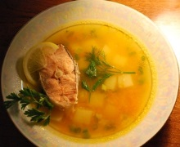 Уха из форели.
Ингредиенты
Рыба (форель) или любая другая, которая подходит для супа – 1 кусочек хвоста(500гр)
Картофель - 2шт.
Лук - 1шт.
Морковь - 1шт.
Зелень - по вкусу
Соль - по вкусу
Перец (горошком черный) - 15 горошин
Лавровый листик - 4шт.

Как приготовить
В кастрюльку наливаем воду, опускаем в нее нарезанную рыбу, солим (по вкусу), добавляем перец горошком, лавровый лист, и одну луковицу разрезанную на 4 части. Варим в течение 40 минут.
По истечение 40 минут, вылавливаем уже сваренную рыбу в тарелку, получившийся бульон переливаем в другую кастрюльку, процеживая через сито, либо через мелкий дуршлаг.
Ставим бульон на огонь, туда мелко режем картофель, трем на мелкой тёрке морковку и варим до готовности.
После того, как картошка и морковка сварится, берем тарелку с рыбкой и погружаем в готовый суп.
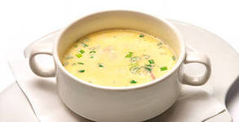
Уха по-фински.
Ингредиенты
форель-400 гр.(тушка)
картофель 4 шт.
морковь 2 (средние) шт.
лук 1 шт.
сливочное масло
подсолнечное (рафинированное) масло
соль по вкусу
перец (красный и черный) горошком
лавровый лист 5-6 штук
сливки 200 мл.
сыр плавленный 100 гр. (Viola)
укроп
финские хлебцы
Как приготовить
В кастрюле (3 л) наливаем воду,3/4 объема,кипятим.
Лук и морковь нарезаем кубиками и обжариваем на сливочном, вместе с подсолнечным маслом, на сковороде(лучше чугунной).
Картофель нарезаем кубиками.
Опускаем всё в кипящую воду и варим до готовности.
Рыбу нарезаем на порционные куски толщиной 1-2 см.
Варим 7-10 мин.
Добавляем сыр.Дожидаемся пока он раствориться,около 5 мин.
Вливаем сливки ,добавляем укроп и доводим до кипения.
УХА ГОТОВА,подаем с финскими хрустящими хлебцами!
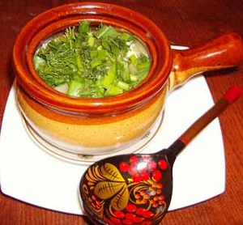
Уха по-татарски в горшочках.
Ингредиенты
картофель - 4 шт.
лук репчатый мелкий - 4шт.
рыба (морской окунь - 2 шт.)
жирные сливки (45%) - 600 мл.
соль
перец молотый черный
лавровый лист - 4 шт. (необязательно)
немного воды - 8-12 ст. ложек
зелень - лук зеленый и укроп
Как приготовить
Картофель режем тонкими кружочками, укладываем слоем в глиняные горшочки. Солим, перчим.
Рыбу выпотрошить, удалить плавники, разделать на филе. Порезать кусочками, уложить слоем в горшочки. Посолить, поперчить.
Лук порезать тонкими кольцами, половину выложить в горшочки.
Повторить все слои. Последним слоем должна быть картошка.
Положить по лаврушке в каждый горшочек, добавить по 2-3 столовые ложки воды, обильно залить сливками.
Варить в духовом шкафу при 200-250 С до закипания. Затем уменьшить температуру до 150 С и варить до готовности (проверить по картофелю).
При подаче посыпать мелко рубленной зеленью.

4.2 Салат с рыбой.
Салат из авокадо с тунцом.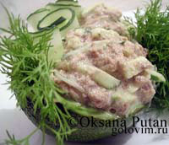
Ингредиенты
авокадо - 2 шт.; тунец (консервированный) - 1 баночка тунца (с маслом 185 грамм); огурец - 2 очень маленьких огурчика; майонез - 1 ст.л.; чеснок - 1 зубчик
Приготовление
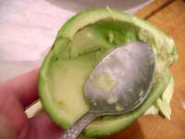
Авокадо разрезаем надвое.
Ложкой удаляем мякоть.

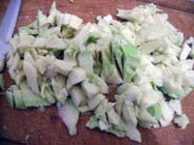
Произвольно измельчаем мякоть авокадо.
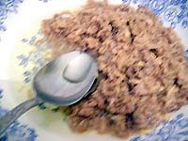

В мисочку выкладываем тунец.

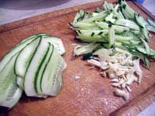Мелкой соломкой нарезаем огурцы, оставив несколько тонких долек для украшения. Измельчаем чеснок.

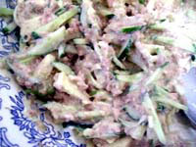Соединяем тунец, авокадо, огурцы, чеснок. Заправляем майонезом. Перемешиваем. Готовым салатом наполняем полые половинки авокадо. Украшаем укропом. Солить не желательно. Так как тунец и майонез уже солёные - то вкус оказался достаточным.
Приятного аппетита!

Сельдь под белой шубой.
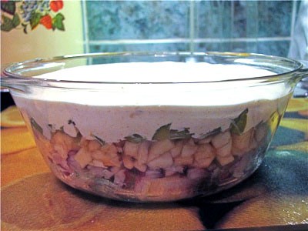

Ингредиенты
сельдь (соленая, филе) - 1 шт.; репчатый лук - 1 шт.; яблоко - 1-2 шт.; маринованные огурцы - 5-6 шт.; для заправки: сметана - 300-400г; паприка (молотая) - 1 ч.л.; сахар - 2 ч.л.
Приготовление
Для слоев, помимо слоеной сельди, понадобятся яблоки, маринованные огурцы и репчатый лук. Заправку готовят из сметаны, приправленной паприкой и сахаром.
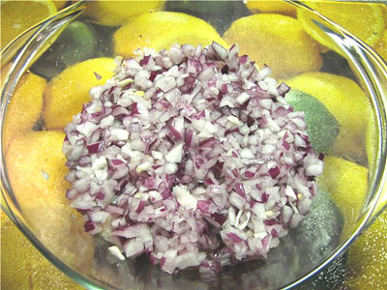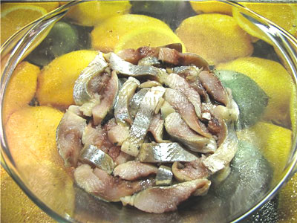Филе сельди (1-ой крупной), очистим от косточек, нарежем узкими кусочками и сложим в посуду, в которой будем блюдо подавать (судок, лоток, салатница с довольно высоким бортиками).
Мелко-мелко нарежем 1 среднюю луковицу (или половинку большой), и выложим на селедку.

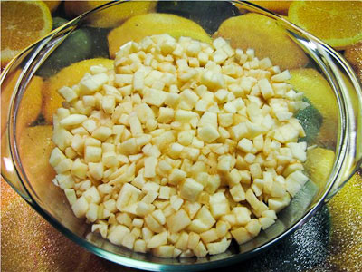Очистим от кожицы и сердцевины яблоки (1 большое или 2 средних кисло-сладких яблока), нарежем их мелкими кубиками, и уложим поверх лука.
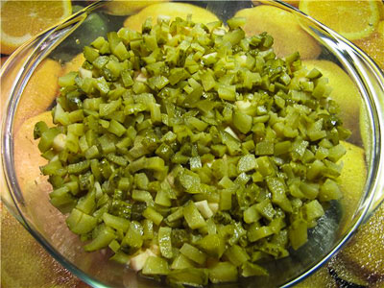
И последний слой маринованные огурцы (штук 5-6 среднего размера). Их так же нарежем мелкими кубиками и выложим на яблоки.
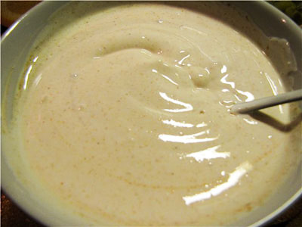Для заправки возьмем 300-400 г. довольно жирной сметаны и смешаем с 1-ой ч.л. молотой паприки и 2-мя ч.л. сахара.

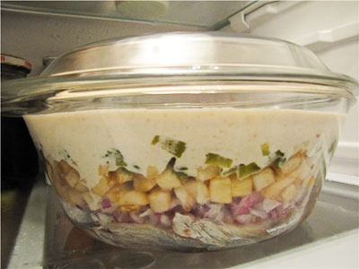
Зальем всё этим соусом, и поставим в холодильник на 30-40мин., чтобы пропиталось. Всё готово.

Салат из печени трески.
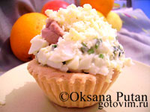
Ингредиенты
яйца - 4 шт.; печень трески - 1 баночка; майонез - 1 ст.л.; соль, зеленый лук - по вкусу; готовые тарталетки
Приготовление
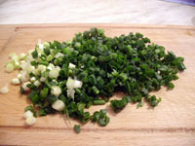

Лук зеленый нарезаем мелко.

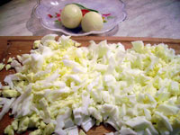

Отделяем два желтка, остальные яйца мелко режем.

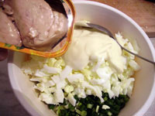
В тарелку выкладываем порезанные лук и яйца, добавляем майонез, масло из трески,немного солим. Хорошо размешиваем.
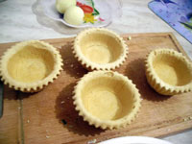Получившейся массой наполняем тарталетки.

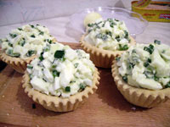

В середине делаем углубление. В углубление выкладываем по кусочку печени трески. Посыпаем тертым желтком.

Приятного аппетита!

4.2 Запечённая рыба.
Судак в горшочке.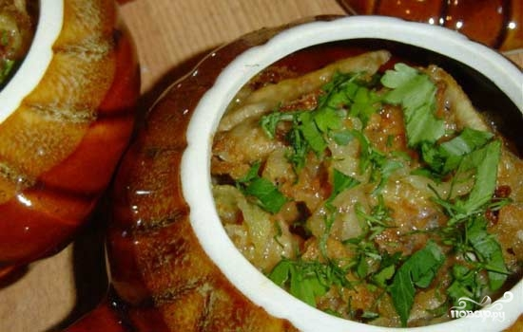
Ингредиенты
Судак — 2 Штуки
Кабачок средний — 1 Штука
Морковь — 1 Штука
Капуста цветная — 200 Грамм
Кефир нежирный — 0,5 Литра
Соль — По вкусу
Специи — По вкусу
Приготовление
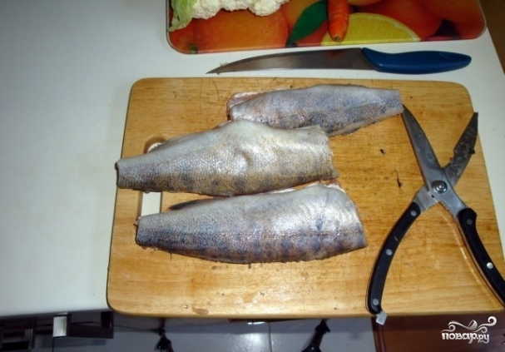
Для начала нам необходимо разделать рыбу. Для этого мы отрезаем голову, хвост и плавники, потрошим ее и тщательно промываем.
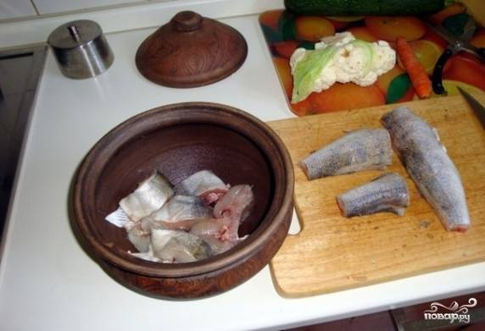

Разрезаем тушки на небольшие куски и укладываем на дно горшочка.

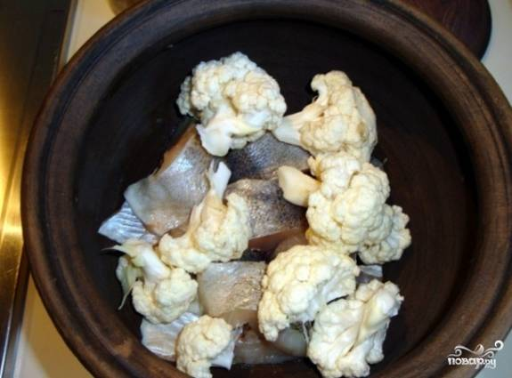
Следующим слоем выкладываем цветную капусту.

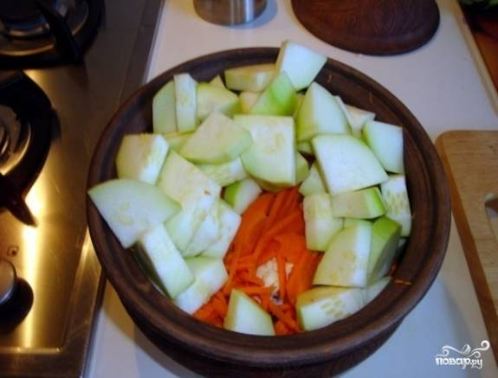
Теперь нарезаем морковь соломкой, а кабачок режем на средние кусочки и выкладываем в горшочек поверх рыбы и капусты.

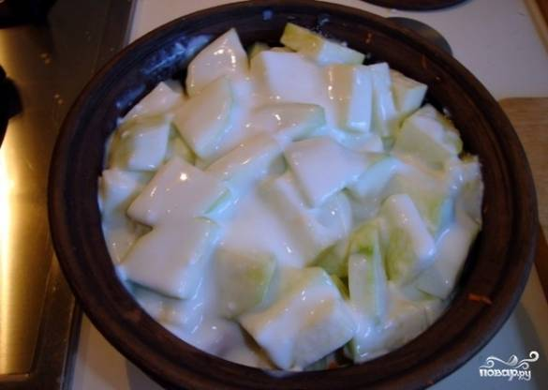

Солим, добавляем специи и заливаем кефиром так, чтобы он не доставал до края 1-1,5 см.

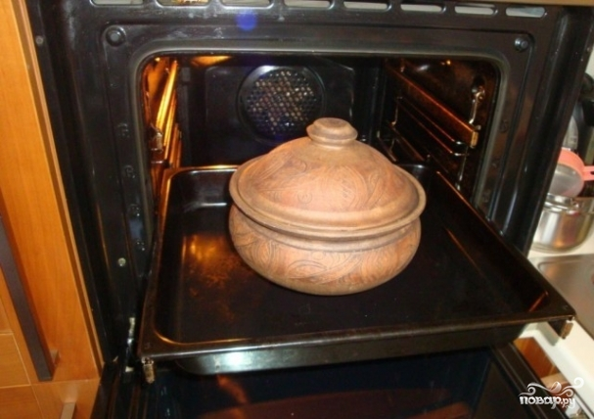
Разогреваем духовку до 180 градусов и ставим в нее горшочек на 1,5 часа.Приятного аппетита.
Запеченный окунь.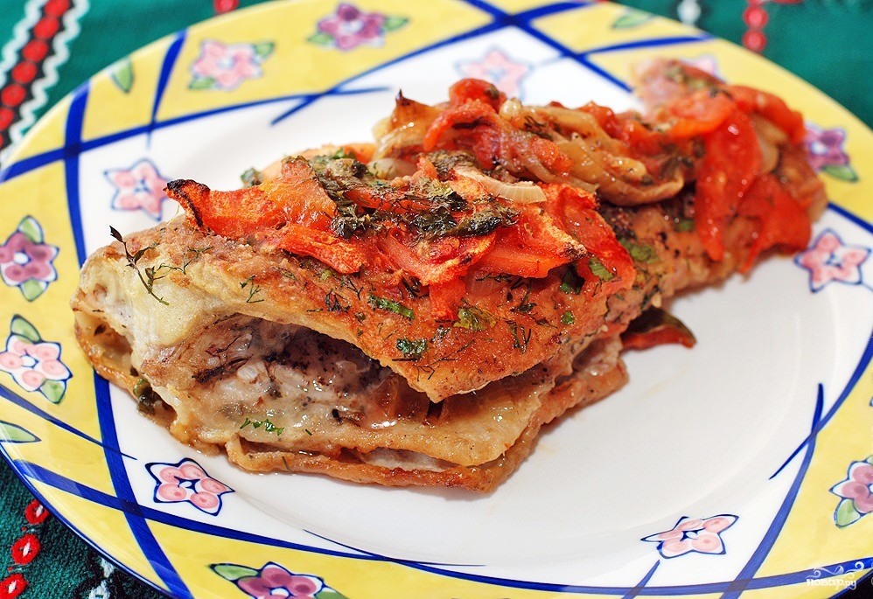
Ингредиенты
Морской окунь — 2 Штуки (400 гр)
Помидор — 2-3 Штук
Чеснок — 2-3 Зубчиков
Лук — 2 Штуки
Оливковое масло — - По вкусу
Лимон — 1 Штука
Белое вино — 150 Грамм
Соль, перец, специи — По вкусу (имбирь, мускатный орех, лавровый лист, семена кориандра, перец душистый горошком)
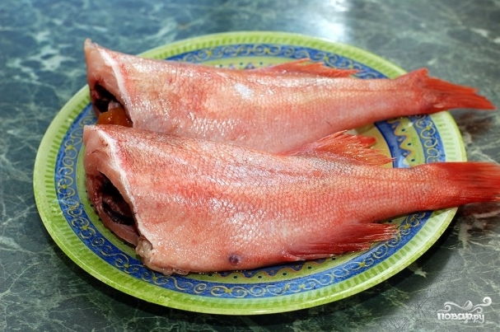Приготовление
Морских окуней ставим размораживать с вечера. Затем окуней очищаем. Обрезаем плавники. Голову отрезаем. Снимаем чешую, вынимаем внутренности, хорошенько промываем, удаляем черную пленку.
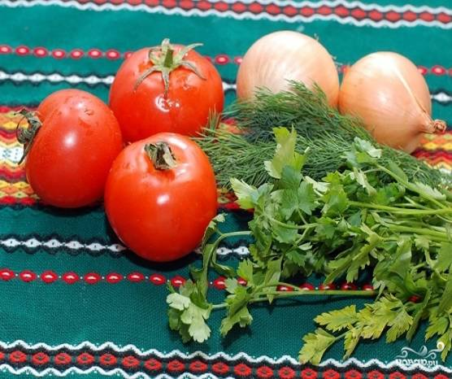

Подготавливаем овощи.

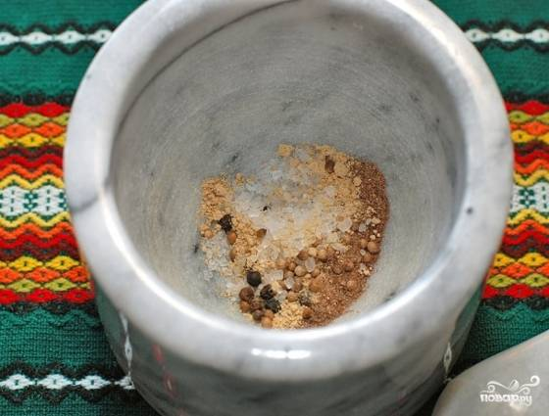

В ступку складываем все приправы и пестиком растираем их.

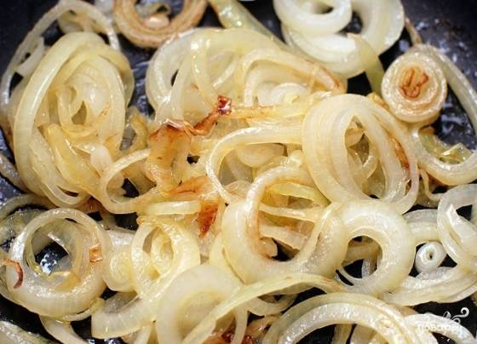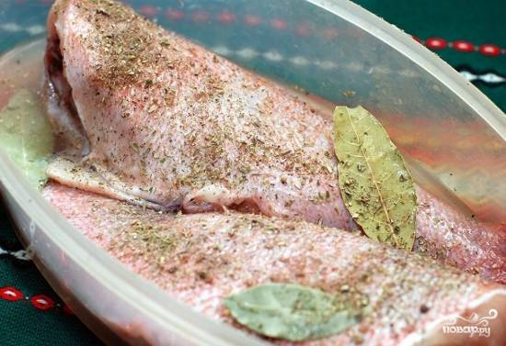Рыбу хорошенько натираем специями, особенно хорошо натираем полость рыбы. Складываем в удобную посудку, кладем несколько лавровых листов, заливаем белым вином и выдавливаем сок половины лимона. Оставляем на час, затем рыбу переворачиваем в маринаде и оставляем еще на час.
Лук нарезаем кольцами, обжариваем его в оливковом масле до золотистости и выкладываем в отдельную миску.

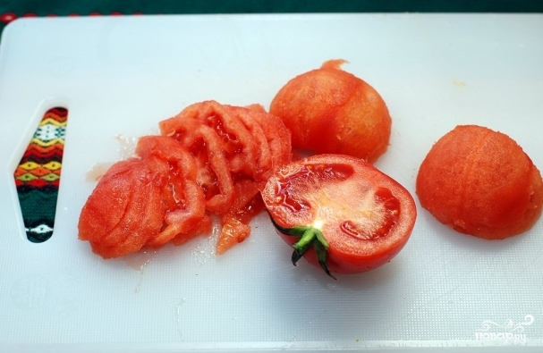

Помидоры очищаем от кожуры и нарезам.

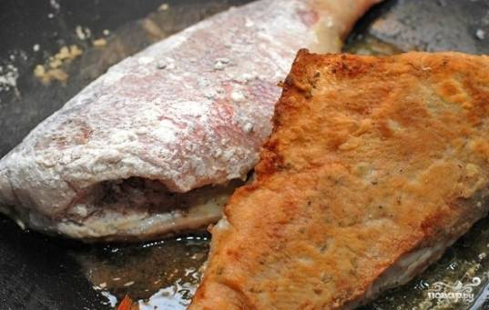 Рыбу достаем из маринада и обваливаем в муке. Сковороду раскаляем на сильном огне и вливаем в нее оливковое масло (достаточно много) и обжариваем рыбу с двух сторон до румяной корочки.
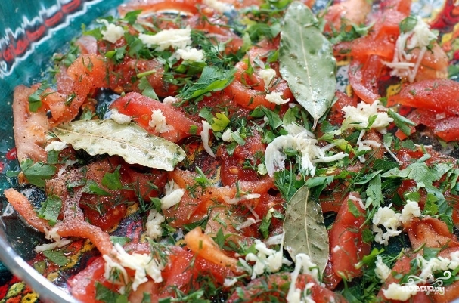Форму для выпекания смазываем оливковым маслом. на дно выкладываем половину помидор, натертый чеснок, лавровый лист из маринада.

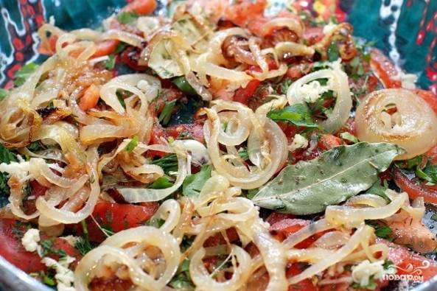
Добавляем щепотку соли и выкладываем половину обжаренного лука.

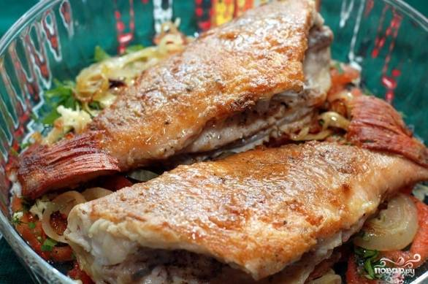
Затем выкладываем обжаренную рыбку.

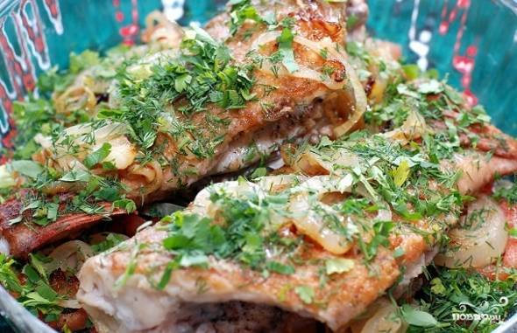
На рыбку выложить нарубленную зелень и остальную часть лука.
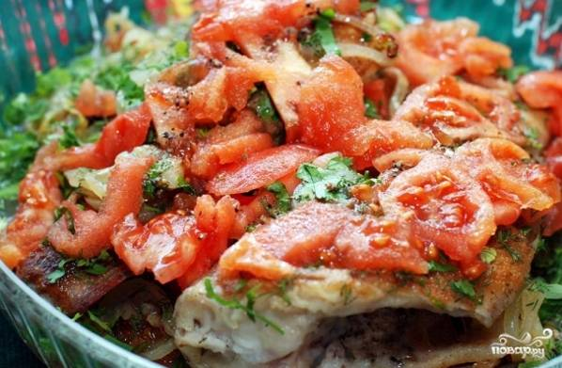Сверху выкладываем помидоры. Поливаем блюдо маринадом и отправляем в предварительно разогретую до 240 градусов духовку где-то на 40 минут. Каждые 5-7 минут следует обязательно поливать рыбу соком, который собирается в форме.
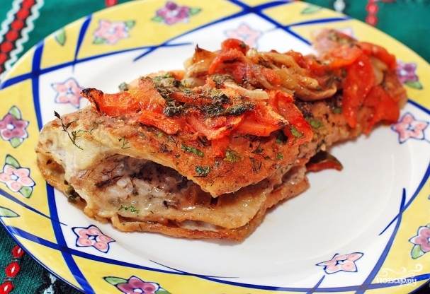Затем рыбу достаем, перекладываем на блюдо и подаем к столу. Приятного аппетита!

5.Мясо,его ценность в питании
Пищевая ценность мяса.
Человек в качестве питания использует широкое разнообразие существующих на сегодняшний день продуктов питания, из которых мясо и изготовленные из него мясопродукты занимают на нашем столе одно из основных мест. Все мы нуждаемся в определенном количестве энергии, белков, жиров, углеводов, минеральных солях, микроэлементах, витаминах и аминокислотах, в том числе таких, которые самим организмом не вырабатываются. Белки, являющиеся основным элементом клетки и тканей организма, взрослый человек должен получать с пищей из расчета 1−1,2 грамма на 1 кг веса тела; человек должен получать с пищей 20 аминокислот, из которых 8 являются незаменимыми. Надо отметить, что белки мяса содержат все незаменимые аминокислоты в оптимальных количествах и соотношениях, они наиболее близки к «идеальным» животным белкам.

Мясо принято считать белковым продуктом. Рекомендуемые Минздравом РФ нормы потребления мяса и мясопродуктов для человека составляют 85 кг в год или 232 грамма в день.

Современной хозяйке очень сложно представить себе возможность обеспечения семьи полноценным, здоровым и в тоже время сбалансированным питанием без использования мяса. Так что же такое мясо и в чем его особая ценность в питании современного человека?

Мясом принято называть тушу убойного животного без шкуры, головы и внутренних органов.

Мясо состоит мышечной, костной, жировой, соединительной тканей, сухожилий, кровеносных и лимфатических сосудов. Питательная и товарная ценность мяса зависит от вида животного, его породы, пола, возраста, упитанности, кормления, условий содержания, правильности проведенного убоя и т.д.

Мышечная ткань — Самая ценная часть в мясе. Она, в зависимости от породы и способа откорма, упитанности животного, составляет 50—64 % от веса мясной туши. Мышечная ткань состоит из пучков мышечных волокон, покрытых оболочкой; отдельные пучки образуют определенные мускулы, которые также окружены соединительнотканной оболочкой, концы мышц в месте их прикрепления к костям или органам образуют сухожилия. Причем, чем меньшую физическую нагрузку при жизни животного несли определенные мышцы, тем нежнее и мягче мышечная ткань. Наиболее нежные мышцы располагаются в тазовой и поясничных частях туши, вдоль позвоночника. Особенно мягки мышцы, непосредственно прилегающие к позвоночнику, т.к. при жизни они имели меньшую нагрузку.
Мышечная ткань старых животных более жесткая и грубая. Те части туши, которые состоят из мышечной ткани и содержат ее в наибольших количествах и имеют меньше сухожилий, в кулинарном отношении считаются лучшими, т.к в процессе приготовления от них получается меньше отходов.

Говядина.

В говядине 1 категории съедобная часть составляет около 79%, в говядине 2 категории и телятине — не более 66% от туши. Содержание белков около 20 г%, жиров от 7до 12,4 г%, калорийность составляет 144−187 ккал в 100граммах мяса. В говядине содержаться минеральные вещества: калий −315−334 мг%, натрий 60−65мг% , кальций 9− 10мг%, магний 21−23мг%, фосфор 198−210 мг%, железо 2−2,8мг%; витамины: В1—0,06−0,07мг%, В2 — 0,15−0,18мг%, РР — 2,8−3мг%.

Жиры, находящиеся в мышечной ткани, повышают калорийность, создают для людей ощущение вкусности блюда из говядины. Избыток жиров в говядине нежелателен, т.к. для его расщепления требуется больше желчи и фермента липазы. Частое включение тощей говядины в питание человека будет сопровождаться большим напряжением желудочной секреции и давать нагрузку на поджелудочную железу.

Учитывая, что большинство современных людей имеет проблемы со здоровьем, хозяйкам для диетических целей в процессе приготовления пищи необходимо покупать говядину средней упитанности, для более строгих диет наиболее подходящим является толстый край, кострец и огузок. Для диетических целей блюда, подаваемые к столу, должны быть порционными, а рубленые — из дважды — трижды перемолотого фарша.

Некоторые диеты исключают использование мяса в процессе приготовления пищи, но чаще лечебное питание все -таки не обходиться без отварной говядины, паровых говяжьих котлет, фрикаделек, зраз, рулетов.
Больше всего диетическим требованиям отвечает телятина, содержащая −19,7г % белков, 1,2 г% жиров, имеющая калорийность 90 ккал. В 100гр телятины содержится минеральных веществ (мг%): 377− калия, 108− натрия, 11− кальция, 24-магния, 189-фосфора, 1,7-железа, а также медь, марганец, кобальт, цинк. Витамины (мг%) −0,14 В1; 0,23 В2; 3,3-РР, витамины В6,В12. 60% жира телятины составляют биологически активные полиненасыщенные жирные кислоты. Для больных людей желательны блюда из отварной телятины. Отваренная и после этого слегка обжаренная телятина помогает быстрее выздороветь от перенесенных инфекционных заболеваний, травм, ожогов, что учитывали в своей врачебной практике выдающиеся русские медики Н.И.Пирогов, Г.А.Захарьин, С.П.Боткин и многие другие.

Свинина.

Мясо свинины считается одним из основных источников полноценных белков в питании человека. Беконная, жирная и мясная свинина содержит белков г% от 11,4 до16,4; жиров от 14,6 до 49,3. Имеет калорийность в 100грамах мяса от 316 до 489ккал, минеральных веществ (мг%): калия от 189 до 272, натрия от 40 до 57, кальция от 6 до 8, магния от 17 до 24,фосфора от 130 до 182, железа от 1,3 до 1,8; витамины (мг%): В1-от 0,40 до 0,60; В2 от 10,0 до 14; РР- от 2,2 до 2,6; 2,6 мг% витамина Е. Холестерина в свинине меньше чем в говядине, но пуриновых оснований больше чем в говядине, но меньше чем у курятины. По количеству незаменимых аминокислот белки мясной свинины не отличаются от белков говядины. При лечебном питании иногда можно периодически заменять отварную говядину, отварной свининой средней упитанности.

Мясо птицы.

Мясо птицы имеет мелковолокнистую структуру мышц белого или красного цвета, в зависимости от вида птицы. Окраска различных мышц у птицы неодинакова, от светло-розовой (белое мясо) до темно-красной (красное мясо,) в зависимости от содержания в них гемпротеинов (миоглобина и гемоглобина) В белом мясе больше полноценных белков и оно легче переваривается в желудочно-кишечном тракте. В питании людей наибольшее значение имеют куры, утки, гуси, индейки и цесарки. В отличие от говядины и свинины в мясе птицы больше полноценных и легкоусвояемых белков. В состав белков у птицы в оптимальных соотношениях входят незаменимые аминокислоты В мясе птицы содержаться жиры, минеральные вещества, много экстрактивных веществ, витамины А, РР,Д,В1,В2,В12. Так как жиры имеют низкую температуру плавления (23−34 град.), они усваиваются организмом на 93%. Экстрактивные вещества усиливают выделение пищеварительных соков, что способствует быстрому усвоению пищи. У птицы самым полезным является белое отварное мясо (особенно грудка), которая считается диетическим продуктом. Куриное мясо (за счет наличия в нем витаминов группы В) нормализует обмен веществ, укрепляет иммунитет, помогает предотвратить инфаркты, инсульты и ишемическую болезнь.
Медики рекомендуют есть куриное мясо не менее 2 раз в неделю.

Калорийность мяса.
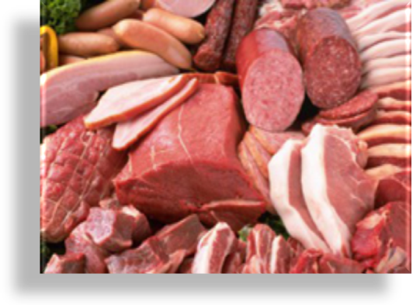Значение мяса в питании человека объясняется тем, что именно мясо является одним из основных источников полноценных белков, жиров и большого количества биологически активных веществ. В пищеварительном тракте мясной белок превращается в аминокислоты, на основе которых человеческий организм образует уже новые, собственные белки. Конечно, белок содержится и в растительных продуктах, особенно его много в орехах, семечках и бобовых. По большому счёту, не существует ни одной незаменимой аминокислоты, которая бы не содержалась в продуктах растительного происхождения. Однако содержание белков в мясе всё же выше, к тому же, мясной белок имеет очень высокий процент усвоения организмом – 80-95%. Поэтому мясо обязательно должно присутствовать в рационе людей, ведущих физически активный образ жизни или занятых физическим трудом. Велико значение мяса в питании детей и подростков, особенно в периоды их бурного роста.

Считается, что женщинам и подросткам в день достаточно 80 г мяса. Мужчинам – 100-150 г. Спортсмены и люди, занятые тяжёлым физическим трудом, могут съедать в день до 200 г мяса. Людям преклонного возраста можно удовлетвориться 50-80 г мясных продуктов. В умеренном количестве мясо полезно. Однако его избыток в рационе может привести к интоксикации организма и нарушению обмена веществ. Не умаляя значения мяса в питании, справедливо будет отметить, что, отказавшись от мясных продуктов, но имея довольно разнообразный рацион, включающий свежие куриные яйца, молочные продукты, злаки, бобовые, фрукты и овощи, человеческий организм будет полностью получать необходимые для жизнедеятельности вещества.
Мясо представляет собою мышечную ткань с прилегающей соединительной и жировой тканью. Также в состав мяса входят элементы нервной и костной тканей. В мясе содержатся и экстрактивные вещества, которые определяют вкус и аромат продукта при термической обработке. Экстрактивные вещества почти не имеют питательной ценности, но стимулируют выделение пищеварительных соков и способствуют лучшему усвоению мяса.

От чего зависит калорийность мяса.
Калорийность мяса зависит от сорта, вида и категории мяса и лежит в пределах от 90 до 500 ккал. На энергетическую ценность влияет вид и возраст животного, условия его содержания, технологии откорма, состав кормов. Калорийность мяса определяется и анатомическим происхождением, то есть, с какой части туши оно взято. Некоторые части мясной туши имеют наиболее постное мясо, некоторые – более жирное.

Количество калорий в мясе напрямую связано с содержанием в мясе жиров (липидов). Содержание жира в говядине и баранине составляет от 1 до 26%. Мясо птицы содержит 5-39% жира. Лидирует по количеству липидов свинина. Содержание жиров в этом мясе – от 25 до 62%.

Сколько калорий в мясе разных видов.
Наименьшую энергетическую ценность, при высокой питательности и богатом содержании биологически активных веществ, имеют телятина (90 ккал на 100 г продукта), мясо косули (97 ккал), оленина (112 ккал).

Средняя калорийность мяса традиционных видов – говядины, свинины и баранины, составляет, соответственно, 187, 316 и 203 ккал. Если речь идёт о жирной свинине, то калорийность мяса считается равной 489 ккал.

Высоко ценится мясо птицы и кролика. Средняя энергетическая ценность курятины – 190 ккал. Калорийность мяса индейки примерно такая же – 194 ккал. Обратите внимание, имеется в виду средняя калорийность мяса. Части тушки по калорийности могут существенно различаться. Например, энергетическая ценность куриной грудки – всего 113 ккал. Калорийность куриной кожи – 212 ккал.

Калорийность мяса кролика - 198 ккал.

Мясо птицы и кролика ценится за особенные свойства легкоусвояемых белков, высокое содержание полиненасыщенных аминокислот, богатый минеральный и витаминный состав.

Как изменяется калорийность мяса в результате термической обработки.
При термообработке под воздействием высокой температуры в мясе происходит множество химических и физических реакций, в результате чего изменяется структура, состав, цвет, вкус и аромат продукта.

Калорийность мяса после термообработки выше калорийности мяса свежего. При термообработке происходит потеря мясом влаги и свёртывание белка. Мясо уменьшается в объёме и массе, концентрация сухих веществ повышается, поэтому увеличивается и количество калорий в мясе. Хотя, конечно, часть питательных веществ мясом и теряется. Например, при варке. Поэтому калорийность варёного мяса является наименьшей.
Количество калорий в варёном мясе:
- баранина – 191 ккал;
- говядина - 251 ккал;
- свинина – 255 ккал;
- телятина – 115 ккал;
- курятина – 128 ккал;
- индейка – 195;
- крольчатина – 198;
- оленина – 204.

Калорийность тушёного мяса несколько выше. К тому же, тушению, как правило, предшествует обжарка мяса до румяной корочки. Обжарка до румяной плотной корочки используется с целью сохранить в мясе как можно больше питательных и биологически активных веществ. Такая технология помогает улучшить и вкусовые качества готового блюда.

Калорийность тушёного мяса:
- баранина – 243 ккал;
- говядина - 254 ккал;
- свинина – 342 ккал;
- телятина – 155 ккал;
- курятина – 135 ккал;
- индейка – 202;
- крольчатина – 210;
- оленина – 208.

Наибольшую энергетическую ценность имеет жареное мясо:
- баранина – 264 ккал;
- говядина - 268 ккал;
- свинина – 325 ккал;
- телятина – 175 ккал;
- курятина – 260 ккал;
- индейка – 282;
- крольчатина – 240;
- оленина – 218.
Единственным исключением является свинина. Энергетическая ценность этого вида мяса в жареном виде ниже калорийности тушёного мяса. Так как свиное мясо очень богато жирами, оно при жарке часть жиров теряет, они вытапливаются. Постные же сорта мяса при жарке способны впитать до 20% масла. Кроме того, разные виды мяса содержат разное количество воды, при жарке вода испаряется, концентрация веществ повышается. Разные свойства имеют и белки.

Диетические блюда из мяса.
Диетические блюда из мяса можно разделить на несколько больших групп. Во-первых, это блюда для людей с избыточным весом. Для выбора мяса для таких блюд решающим фактором будет калорийность мяса: чем она ниже - тем лучше.

Во-вторых, диетические блюда для людей, страдающих заболеваниями печени, поджелудочной железы. Они должны быть нежирными, легкоусвояемыми. Для приготовления диетических блюд из мяса для таких больных предпочтительнее использовать телятину, курятину, молодую конину, крольчатину.

Для тех, кто имеет повешенный уровень холестерина в крови, подойдёт любое мясо, кроме свинины. Желательно, чтобы это было мясо молодых животных.

Для больных язвенной болезнью диетические блюда из мяса должны быть не слишком жирными и иметь нежную консистенцию. Предпочтительнее мясные суфле, паровые биточки или котлеты. Сколько калорий в мясе содержится, не принципиально, если больной не страдает избыточным весом. Для детского питания выбирают виды мяса с высоким содержанием легкоусвояемого белка: телятина, молодая говядина и баранина, крольчатина, курятина. Если у ребёнка нет лишнего веса или склонности к появлению лишнего веса, то калорийность мяса имеет второстепенное значение.

6.Виды мяса.
Следующий список включает в себя разновидности мяса животных, употребляемое в различных культурах:
Млекопитающие:
- Мясо домашних млекопитающих:
- Говядина: корова, як.
- Баранина
- Свинина
- Конина: лошадь, зебра.
- Козлятина
- Верблюжатина
- Собачатина
- Кошатина.
- Мясо дичи, например:
- Говядина: бизон
- Собачатина: лиса, волк
- Кошатина: лев, тигр
- Конина: зебра
- Грызуны: зайчатина, крольчатина, пищуха, крыса, белка, сурок, дикобраз, морская свинка.
- Сумчатые: кенгурятина, опоссум.
- Приматы: горилла, орангутан, шимпанзе, мартышка, человек (каннибализм).
- Копытные: оленина, лосина, антилопа, жираф, носорог.
- Слон
- Медвежатина и др.
Птицы: курятина, утятина, гусятина, индюшатина, дичь (голубь, перепел, фазан, куропатка, вальдшнеп) и др.
Пресмыкающиеся: черепахи, ящерица, змеи, игуана, крокодил, аллигатор.
Земноводные: лягушка, саламандра, жаба.
Крольчатина
Она считается самым диетическим мясом, да еще и чемпион по содержанию белка – целых 21 %. По этому показателю кролик превосходит даже курятину – самое известное диетическое мясо. Кроме того, кроличье мясо усваивается человеком на 90 процентов, в то время как говядина – всего на 60. В кролике жира больше, чем в курице, зато очень мало холестерина и много полезных полиненасыщенных жирных кислот Омега-3. Витаминов и минералов в крольчатине больше, чем в других видах мяса. Есть витамины В6, В12, РР, много железа, фосфора и кобальта, в достаточном количестве имеется марганец, фтор и калий. Огромный плюс мяса кролика – в его гипоаллергенности. Поэтому крольчатина рекомендуется очень маленьким детям.
Конина
Одно из преимуществ конины в том, что это самое экологически чистое мясо. Лошадей выращивают в чистых степях, на воле, а не в грязном стойле, обкалывая антибиотиками, как коров и свиней. Белок, содержащийся в конине, идеально сбалансирован по аминокислотному составу. Это мясо понижает содержание в крови холестерина, регулирует обмен веществ, нейтрализует воздействие радиации. В ней содержится большое количество витаминов и микроэлементов, очень нужных нашему организму: калий, натрий, фосфор, железо, медь, магний, аминокислоты, тиамин, рибофлавин, витамины группы В, А, РР, Е. Кроме того, конина не алергенна и вполне может применяться для детского питания. Неудивительно, что это мясо так любимо кочевниками: конина легко заменяет разнообразный рацион с множеством овощей, фруктов и круп, такой, как у оседлых народов, занимающихся огородничеством и культивированием злаков.
Оленина
Как и мясо других диких животных, оленина – достаточно жесткое, нуждающееся в долгом вымачивании мясо. Готовить его не так уж просто. Зато олени питаются ягелем – полезным мхом, обладающим антибиотическими и другими лекарственными свойствами. Благодаря такой диете мясо оленя само приобретает лечебные свойства и считается крайне полезным. Мясо оленя не жирное, оно содержит большое количество витаминов и минералов. Его можно употреблять в сыром виде, не опасаясь паразитов. Мясо оленя усваивается человеческим организмом значительно лучше, чем баранина, говядина, свинина и даже курятина. При употреблении оленины снижается риск заболевания сахарным
диабетом, атеросклерозом, гипертонией, болезнями сердца и многими другими.
Говядина
Самое популярное мясо во всем мире. Оно содержит все необходимые человеческому организму аминокислоты. Это мясо – непревзойденный источник питательных веществ. 200 г мяса могут заменить литр молока. Польза говядины в том, что она осуществляет нейтрализацию соляной кислоты, пищеварительных ферментов и других раздражителей, которые содержатся в желудочном соке, способствуя тем самым нормализации кислотности в желудке и кишечнике. В этом мясе довольно много минеральных веществ, в первую очередь – цинка и железа, за что говядина очень ценится. Много в этом мясе и витаминов – особенно группы В, а также Е, Н и РР. Само мясо говядины не нанесет вреда, если не есть его слишком много. Опасность этого мяса в том, что коров могут выращивать в экологически загрязненных местах, кормить комбикормами и колоть антибиотиками.
Баранина
Это чемпион по низкому содержанию холестерина. Жир в баранине, конечно, есть, но его гораздо меньше, чем в свинине, да и усваивается он гораздо лучше. Кроме того, баранина содержит лецитин, который нормализует в организме обмен холестерина. Именно поэтому в различные диеты включают баранину. Бараний жир часто используют в качестве профилактики и лечения простудных заболеваний. Баранина ценна и витаминно-минеральным составом, в ней присутствует калий, магний, йод и железо, еще мясо богато витаминами группы B. С другой стороны, баранина довольно тяжела для переваривания, поэтому людям с заболеваниями желудочно-кишечного тракта лучше воздержаться от ее употребления.
Свинина
Свинину часто ругают за ее жирность и поэтому считают не слишком полезным мясом. Тем не менее, она обладает достаточными полезными свойствами. В ней содержатся почти все витамины группы B в очень большом, не характерном для мяса количестве. Свинина усваивается несколько хуже, чем остальные виды мяса, зато в ней много питательных веществ и минералов. В больших количествах свинина может нанести вред организму, она может даже нарушить обмен веществ и привести к ожирению. Опасна свинина еще и тем, что в ней находятся опасные паразиты, поэтому свинину надо всегда очень тщательно прожаривать.

7.Рецепты мясных блюд.
7.1 Суп с мясом.
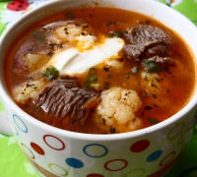Суп с телятиной и овощами.
Ингредиенты
Капуста цветная — 300 г;
Картофель молодой — 3-4 шт;
Помидоры — 2 шт;
Лук репчатый — 1 шт;
Морковь — 1 шт;
Телятина на кости — 350 г;
Перец сладкий — 1/2 шт;
Масло растительное — 1 ст.л.;
Соли и перец — по вкусу ;
Сметана — 1 ст.л.;
Приготовление
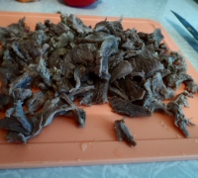В двухлитровой кастрюле сварить до готовности телятину,я томлю долго пока кости сами не начнут отваливаться от мяса.Бульон процедить,мясо порезать мелко.
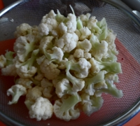
Капусту разобрать на соцветия,промыть,так же вымыть все овощи.Капусту выложить в кастрюлю.
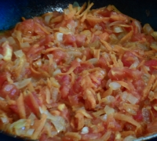
На сковороде с маслом обжарить лук до золотого цвета,добавить потёртую морковь, и очищенные от кожицы,мелко порезанные помидоры,потомить в сковороде.
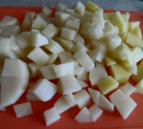Картофель порезать кубиками,минут через 15 после того как капуста была отправленна в кастрюлю,добавить туда картофель и овощи томлёные,перец,порезанный, варить до готовности картофеля.

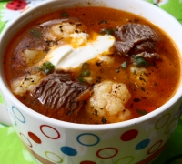Готовый суп поперчить и добавить ложку сметаны,приятного аппетита!

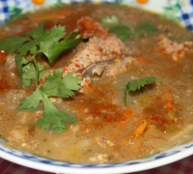
Суп "Харчо" с грецкими орехами.
Ингредиенты
грудинка говяжья — 800 г;
орехи грецкие — 100 г;
лук репчатый — 1 шт;
морковь — 1 шт;
чеснок — 8 зуб.;
кинза (больших) — 2 пуч.;
рис (лучше ассорти, но можно и длинозерный пропаренный) — 50-100 г;
ткемали (соус из алычи) — 0,5 стак.;
сумах — 1 ст.л.;
хмели-сунели — 2 ст.л.;
соль ;
красный и черный перцы ;
растительное масло (для обжарки)
Приготовление
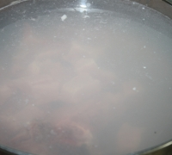
Варим грудинку, нарезанную на порционные кусочки до готовности, не забывая снимать пену.
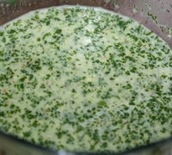
Орехи, чеснок и кинзу рубим в блендере (толчем в ступке) в однородную кашу, заливаем стаканом холодной (!) воды и даем набухнуть в течение минимум часа.

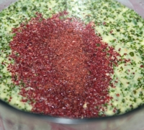
Добавляем в ореховую массу столовую ложку сумаха, перемешиваем.
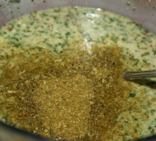
Добавляем 2 столовых ложки хмели-сунели, перемешиваем.

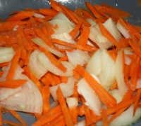
На сковороде на растительном масле обжариваем крупно нарезанные морковь и лук.

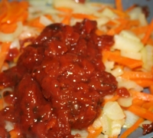
Добавляем соус ткемали и томим 5-7 минут.

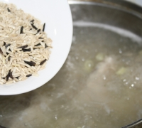
В бульон закладываем рис и варим 2 минуты.

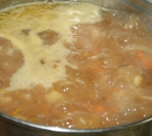
Добавляем поджарку и убавляем огонь, варим 3 минуты.

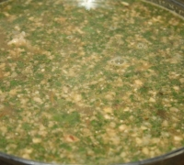
Закладываем ореховую смесь и делаем самый маленький огонь, прогреваем (без кипения) 5 минут (если закипит – орехи осядут!).

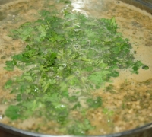 Добавляем нарезанную зелень кинзы, прогреваем под крышкой еще 8 минут и даем прокипеть 1 минуту, солим и перчим по вкусу, снимаем с огня.

Подаем, посыпав красным перцем и зеленью кинзы. Приятного аппетита!

Сытный гуляш с сосисками и грудинкой.
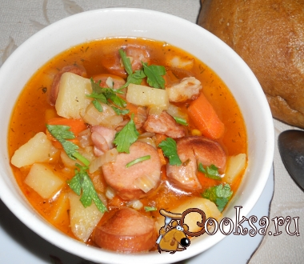
Ингредиенты
Каротофель — 5 шт;
Лук репчатый (средний) — 1-2 шт;
Сосиски подкопченые — 2-3 шт;
Грудинка свиная — 100 г;
Паприка — 1 ч.л.;
Чеснок — 1 зуб.;
Майоран, соль, черный перец (по вкусу) ;
Свиной жир — 2 ст.л.;
Тмин (по желанию) ;
Петрушка ;
Бульон или вода — 1,5 л;
Морковь — 1 шт;
Приготовление
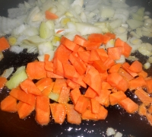
Картофель очистить и нарезать. Лук и морковь порезать не очень мелко, обжарить на сковороде со свиным жиром.

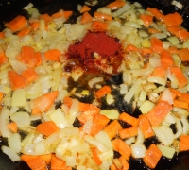

Добавить паприку, затем влить половину бульона или воды. Довести до кипения.

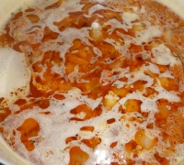Вылить содержимое сковороды в кастрюлю, влить остальной бульон. Добавить картофель, посолить, поперчить, посыпать тмином и майораном и варить 20 минут.
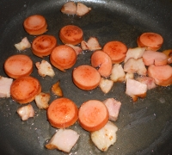Сосиски порезать кружками, грудинку кусочками и немного обжарить.

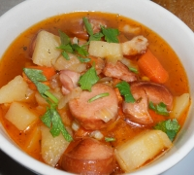Добавить сосиски с грудинкой в кастрюлю и довести гуляш до кипения. Если нужно, еще посолить и поперчить, приправить пропущенным через пресс чесноком. Готовый гуляш разлить по тарелкам и подать, посыпав петрушкой.

7.2 Котлеты.
Домашние котлеты.
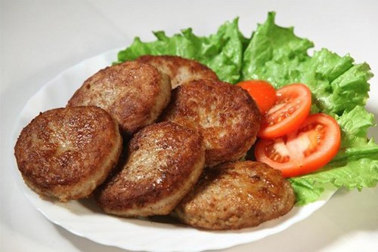
Домашние котлеты – это, бесспорно, символ счастливой семейной жизни. Не будет жена жарить котлеты в доме, где царит разлад и постоянные ссоры! Это мясное блюдо готовится только для любимых и близких. Сегодня будем хорошими хозяйками и создадим домашний уют, приготовив самые вкусные котлеты по-домашнему!

Замечено, что котлеты едятся быстрее, чем любое другое мясное блюдо. С ними делают бутерброды, они вкусны и в горячем, и в холодном виде, к ним подойдет любой гарнир. Если в холодильнике есть суп и котлеты, то мужчина и дети в первую очередь съедят именно вкусные домашние котлеты!

Котлета – это самое популярное и несложное мясное блюдо, которое делают из фарша. Хотя изначально котлета была просто куском мяса на реберной кости. Делали это блюдо в Европе, и теперь считается, что слово «котлета» произошло от французских côte и côtele – ребро и ребристый соответственно.
/

В России котлеты научились готовить благодаря Петру I, который, как известно, любил все европейское и всячески вводил в российский обиход не только заграничные обычаи, но и кулинарные рецепты.

К концу 19-го века котлета в России видоизменилась и превратилась в ту самую лепешку из рубленного мяса. А затем котлетой стали считаться не только мясные блюда, но и рыбные, овощные, из птицы, из риса.

Стоит ли говорить, что рецептов котлет много, но лучше домашних котлет ничего еще не придумали! Никакие котлеты лучших рестораторов мира не сравнятся с теми, которые только что сошли со сковородки хорошей хозяйки.

Главный секрет приготовления котлет – правильно их пожарить. Возможно, и вы не раз сталкивались с такой проблемой, когда верх котлеты уже хорошо зажарен, а внутри она остается сырой. Чтобы этого не произошло, надо знать простые правила:
- Не начинайте готовить на теплой сковороде! Сковорода для жарки котлет должна быть раскалена!
- Если жарите в котлеты панировочных сухарях, то не бросайте их сразу на сковороду. Обваляйте котлеты в панировке и положите в холодильник на 15 минут и уже потом жарьте. Тогда сухари не будут осыпаться и гореть.
- Жарить лучше не на подсолнечном масле, а на растопленном жире.
- Когда котлеты поджарились с двух сторон, добавьте в сковородку немного воды, накройте крышкой и потушите до готовности.

Следуя этим простым правилам, ваши котлеты всегда будут прожаренными, сочными и аппетитными!
Вы уже готовы крутить фарш и лепить котлеты? Подождите еще чуть-чуть! Прочитайте еще несколько наших советов.

А советы, на самом деле, очень простые:
- Чтобы котлеты были более нежными, добавьте в фарш немного воды.
- Чтобы котлеты были более сочными, в фарш можно добавить сливочное масло.
- Оказывается, в котлеты совсем не обязательно добавлять яйца. Мало того, из-за яиц котлеты могут стать жесткими.
- Не бойтесь добавлять в фарш овощи по вкусу – картофель, морковь, капусту!
- Самый лучший фарш тот, который вы только что прокрутили сами в мясорубке. Фарш из блендера получается хуже. На качество покупного фарша, естественно, придётся только надеется.
- Лучше всего смешивать разные виды фаршей.
- В котлеты можно добавить тертый сыр! Тогда блюдо будет только вкуснее.

Домашние котлеты из говяжьего фарша
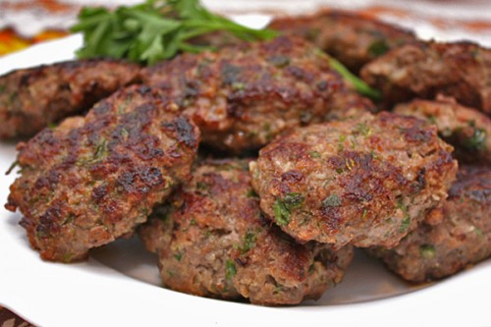

Понадобится: полкилограмма фарша из говядины, 1 репчатый лук, 1 яйцо, 2-3 куска белого хлеба, 150 мл молока, соль, мука (или панировочные сухари).

Приготовление: Разломать на кусочки хлеб и замочить в молоке. После того, как размок, хорошо размять его руками до получения однородной кашицы из молока и хлеба. Репчатый лук потереть на терке. Выложить в миску говяжий фарш, добавить потертый репчатый лук, выложить кашицу из молока и хлеба, разбить туда яйцо, посолить. Хорошо вымешать руками фарш вместе со всеми ингредиентами. Слепить из получившегося фарша котлеты. Обвалять котлеты в муке или панировочных сухарях. Обжарить котлеты в сковороде на растительном масле до готовности.

Домашние котлеты с картофелем
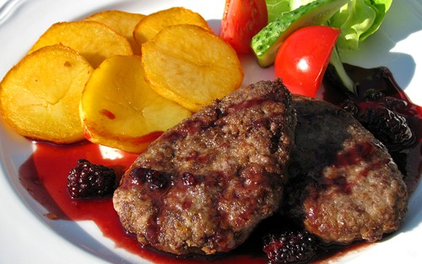

Понадобится: полкилограмма фарша говядины или свинины, 200 грамм картофеля, 50 грамм лука репчатого, 2 столовых ложки молока, 2 яйца, соль, перец, сухари панировочные, растительное масло.

Приготовление: Лук перетереть на терке, картофель очистить и тоже натереть на терке. Смешать мясо с луком, картофелем, добавить молоко (чтобы картофель не потемнел), яйца, 2 ст. ложки растительного масла, перец и соль. Можно добавить измельченный чеснок . Все тщательно перемешать. Если фарш получился жидким, то добавить муки. Сформировать котлеты, посыпать панировочными сухарями. Обжарить на сковороде с двух сторон. Затем уменьшить огонь, накрыть крышкой и потушить котлетки 10 минут. Жарить можно и без панировочных сухарей!

7.3 Блинчики с мясом.
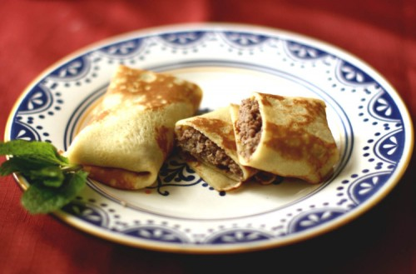

Блины с мясом, если говорить о вариантах этого кушанья с начинкой, наверное, самые популярные, и любят их абсолютно все, кто ест мясо. Приготовить такие блинчики можно по-разному.
Блины с мясом так сытны, что частенько подаются не как закуска, а в качестве второго блюда на обед или даже ужин. Однако и за завтраком к чашечке горячего чая или кофе такие блинчики тоже придутся как нельзя кстати. Если вы решили приготовить такое кушанье, то обязательно порадуете им близких, а чтобы эта радость ничем не омрачалась, используйте только лучшие и проверенные рецепты.

Блинчики с начинкой – не только с мясной, а вообще с любой, часто называют термином «налистники», но здесь важно учитывать разницу. Налистники – это не обычные блины, так как готовятся они из пресного яичного жидкого теста так же, как традиционные блины, но отличаются от них по вкусу и внешнему виду: они более эластичные, тонкие, практически безвкусные, не пропускают влагу сочных наполнителей из-за того, что имеют менее пористую структуру. То есть налистники – это блины, но готовящиеся по особому рецепту для того, чтобы подать начинку. Когда мы покупаем в магазинах блинчики с начинкой, которые перед употреблением рекомендуют обжаривать, это нередко именно налистники – их легко узнать по бесцветности.

Блинчики с мясом могут быть приготовленными на обычных традиционных блинах, так и на налистниках. Выбор за вами, а мы расскажем о лучших рецептах.

Рецепт приготовления блинчиков-налистников с мясом
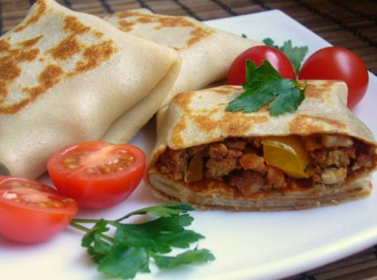

Понадобится: для налистников – 1л молока, 6 яиц, 2 стакана муки, по 1 ст.л. сахара и растительного масла, для начинки – мясной бульон, отварное мясо, 1 луковица, перец, соль.

Как приготовить налистники с мясом. Всыпать просеянную муку ко взбитым яйцам, добавить сахар и перемешать до однородности, постепенно влить молоко, замешивая тесто – лучше всего миксером, влить 1 ст.л. масла, перемешать (для сладких налистников в два раза увеличьте количество сахара и добавьте ваниль). Смазать сковороду растительным маслом, испечь блинчики с двух сторон, не зарумянивая их или зарумянивая лишь слегка, после первого раза предпочтительно больше сковороду маслом не смазывать. Лук для начинки измельчить и обжарить до зарумянивания. Перекрутить отварное мясо через мясорубку, перемешать с луком, добавив перец, соль и немного мясного бульона для сочности начинки. Выложить мясную начинку на блины, свернуть их конвертиками, обжарить на сковороде с маслом до зарумянивания.

Налистники можно не обжаривая положить в морозилку и хранить там достаточно длительное время. Для приготовления просто достаньте их из морозилки, разморозьте при комнатной температуре и обжарьте на сковороде с маслом до зарумянивания. Можно и не размораживать – в этом случае готовить обязательно под крышкой чтобы прогрелась мясная начинка.

Сколько кулинаров – столько рецептов и мнений: одни считают, что вкуснее блинчики с мясом получаются, если использовать отварное мясо как в предыдущем рецепте и перекручивать его в мясорубке, вторые – что ничего не сравнится с ароматным поджаренным мяском в начинке блинчиков.

Рецепт блинчиков с жареным мясом
Понадобится: готовые блинчики нетолстые по вашему любимому рецепту, 400г домашнего фарша (говядина + свинина), 1 луковица, 3 ст.л. растительного масла, специи, перец, соль.

Как приготовить блинчики с жареным мясом. Приготовьте обычные блины или налистники. Выложить фарш на сковороду с разогретым маслом, обжарить 5мин, добавить измельченный лук, поперчить, посолить, жарить 20-25мин, подливая при необходимости воду или бульон, заправить фарш в конце жарки зеленью, перемешать. Выложить обжаренный фарш на блинчики, свернуть их конвертиками и подать к столу.

Можно добавлять в фарш при жарке продукты по вкусу – морковь, цуккини и т.д., грибы, различные специи. Также вместе с зеленью в конце жарки в фарш можно добавить слегка взбитое яйцо – после этого его нужно протушить под крышкой еще 5мин.
Рецепт блинов с мясом и фасолью
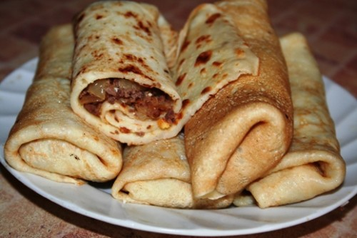
Понадобится: 1кг фарша мясного, 800г консервированной фасоли, 500г муки, 400г лука репчатого, по 200г сметаны и твердого сыра, 80г сливочного масла, 6 яиц, по 3 стакана минеральной воды и молока, по 2 стакана мясного бульона, зубчика чеснока и пучка салата, 6 ст.л. растительного масла, 4 ст.л. томат-пасты, 2 ч.л. разрыхлителя.

Как приготовить блины с мясом и фасолью. Яйца взбить, всыпать просеянную муку с разрыхлителем, замесить тесто, влить молоко, на полчаса оставить. Измельчить лук с чесноком, добавить к фаршу и обжарить на масле. Положить в фарш томат-пасту, бульон, фасоль, поперчить и посолить, еще 5-10мин все потушить. В тесто для блинов влить минеральную воду, приготовить блины. Выложить на каждый блин лист салата, на него – фарш и немного сметаны, свернуть блинчик, посыпать тертым сыром и до его расплавления запечь в духовке.

8.Заключение.
Что важнее всего в жизни?Еда.Ничего при-
творяться!У нас полон дом людей.Они разговари-
вают,читают,плачут,смеются,а потом садятся есть.
Едят утром,едят в полдень,едят вечером.Как много
Они едят!Как долго они едят!Как часто они едят.
Саша Чёрный.
Ведь и вправду, что важнее всего в жизни?Это еда.Без пищи любое живое существо не может жить.Мы можем есть почти всё,так почему бы не есть красиво,вкусно и полезно.Любой продукт можно приготовить необычно,важно научиться,а чтобы научиться нужно захотеть.Готовка очень занимательный и интересный процесс.Если ты вкусно приготовил блюдо,потом очень приятно наблюдать как им наслаждаются другие.Мне очень нравится готовить-это здорово!Благодаря урокам технологии я знаю очень много вкусных,интересных и необычных рецептов.Зная их я могу баловать свою семью всё новыми и новыми вкусняшками!

